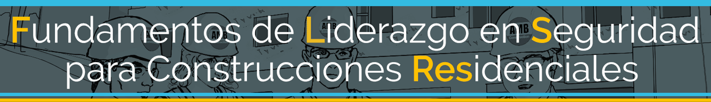

Guía de enseñanza del instructor para escenarios adicionales

El curso de Fundamentos de Liderazgo en Seguridad para Construcciones Residenciales (Foundations for Safety Leadership 4 Residential Construction, FSL4Res) fue desarrollado en colaboración por

El desarrollo de la capacitación de FSL4Res fue posible gracias al financiamiento de un acuerdo de cooperación con el Centro de Investigación y Capacitación en Construcción (Center for Construction Research and Training, CPWR) (N.º U60OH009762) del Instituto Nacional de Seguridad y Salud Ocupacional (National Institute for Occupational Safety and Health, NIOSH). El FSL4Res se basa en la capacitación FSL original creada por el CPWR en el marco de un acuerdo de cooperación anterior del NIOSH (N.º OH009762). Los contenidos son responsabilidad exclusiva de los autores y no representan necesariamente los puntos de vista oficiales del NIOSH. Todos los derechos reservados.

ÍNDICE

Menú principal de escenarios adicionales 4
- MAURO TOMA UN ATAJO 5
VER 7
LEER 9
- CLIMA TORMENTOSO 12
VER 14
LEER 16
- OH SOLAR MIO 19
VER 21
LEER 23
- HACE MUCHO CALOR 25
VER 27
LEER 29

Implementación de habilidades de liderazgo en escenarios del mundo real
Esta guía contiene la información que los instructores o preparadores necesitan si desean usar cualquiera de los cuatro escenarios adicionales al enseñar la parte del escenario de la capacitación de FSL4Res. Para conseguir la presentación completa en PowerPoint y la guía del instructor que contiene todos los demás materiales didácticos, visite https://www.cpwr.com/foundations-safety- leadership-fsl.

Menú principal de escenarios adicionales

NOTAS DE LA DIAPOSITIVA 1 DIAPOSITIVA 1
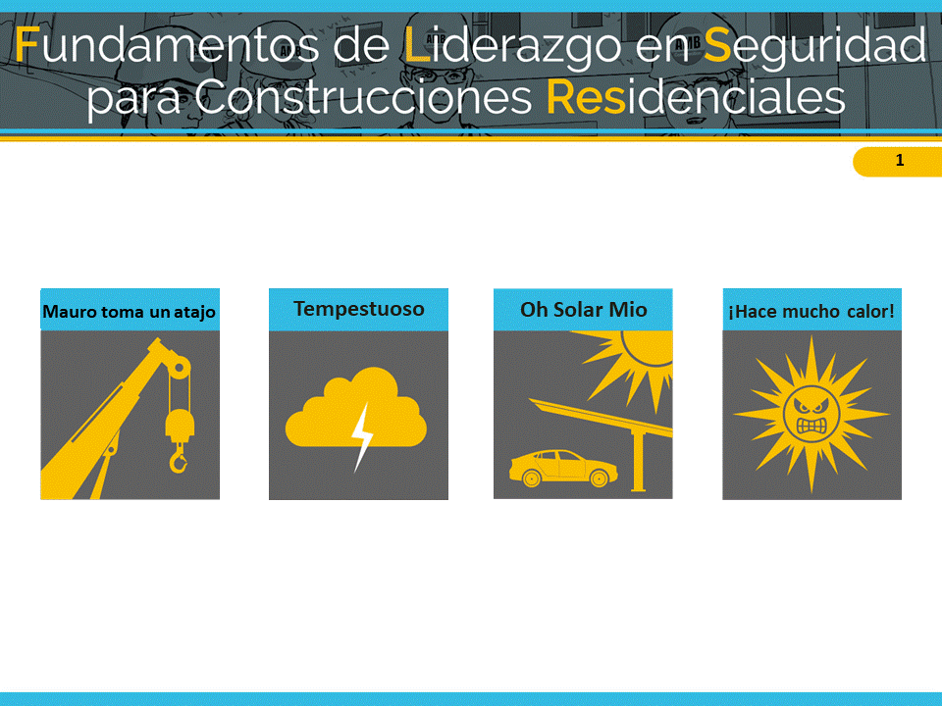
Vamos a trabajar en [enumere los escenarios que haya elegido].

HAGA CLIC EN EL ÍCONO DEL ESCENARIO QUE DESEA UTILIZAR

Notas adicionales para el instructor

Al hacer clic en cualquiera de los primeros 4 íconos de la diapositiva 1, accederá a la diapositiva introductoria de ese escenario.

Siempre que desee volver a la diapositiva 1, puede hacer clic en el ícono de inicio ubicado en la esquina inferior derecha de otras diapositivas.

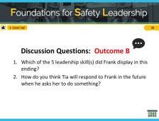

1. MAURO TOMA UN ATAJO

Mauro – Maestro de obras en Mighty Mechanical y Subcontratista en Sheet Metal
Travis – Trabajador experimentado en Mighty Mechanical

Situación
El operador de la grúa le dio a Mauro, el maestro de obras de Mighty Mechanical, las eslingas de cable de acero y las argollas que necesitarán para elevar 2 unidades de HVAC hasta el techo y Mauro se las dio a Travis, un trabajador experimentado.

Al inspeccionar el equipo, Travis nota que una de las eslingas está muy torcida y que una argolla está dañada. Luego le dice a Mauro que deberían pedirle reemplazos al operador de la grúa.

Mauro sabe que conseguir reemplazos tomaría horas y anteriormente la contratista general le había reclamado porque el plazo estaba muy ajustado. Por este motivo, le dice a Travis que usen lo que tienen.

Travis le dice a Mauro que no se siente cómodo con la decisión de continuar con el equipo
actual, porque creará una situación muy insegura. Mauro le recuerda que él es su maestro de obras y que Travis solo debe hacer lo que le dice.

Al elevar una de las unidades, la eslinga doblada se estira abruptamente, un extremo de la unidad cae 6 pulgadas, y la argolla dañada se rompe, lo que hace que la unidad se caiga al suelo, la daña gravemente y casi aplasta a un trabajador.

Resultado A
Más tarde, Mauro le dice a Travis que no comente nada a nadie sobre el equipo de aparejo dañado. A Travis le molesta la petición de Mauro, pero quiere conservar su empleo.

Resultado B
Más tarde, Mauro le dice a Travis que tenía razón al cuestionar su decisión y dice que lo hizo porque la contratista general lo había estado presionando. Sin embargo, si ese trabajador hubiera sido aplastado debido a su mala decisión, no hubiera podido haber vivido con eso.

Mauro pide realizar una parada de seguridad. Le repite al equipo lo que le dijo a Travis y añade que, de ahora en adelante, va a mantener una reunión diaria de seguridad para discutir las tareas del día y cómo eliminar los riesgos que puedan surgir.

Dice que ha aprendido la manera difícil de escuchar las preocupaciones de seguridad de su equipo y espera que todos le informen sobre las situaciones inseguras. Mauro termina diciendo que no quiere perder a ninguno de ellos debido a las malas decisiones, el orgullo o el ego, que fueron algunos de los malos comportamientos que mostró hoy.

NOTAS DE LA DIAPOSITIVA 2 DIAPOSITIVA 2
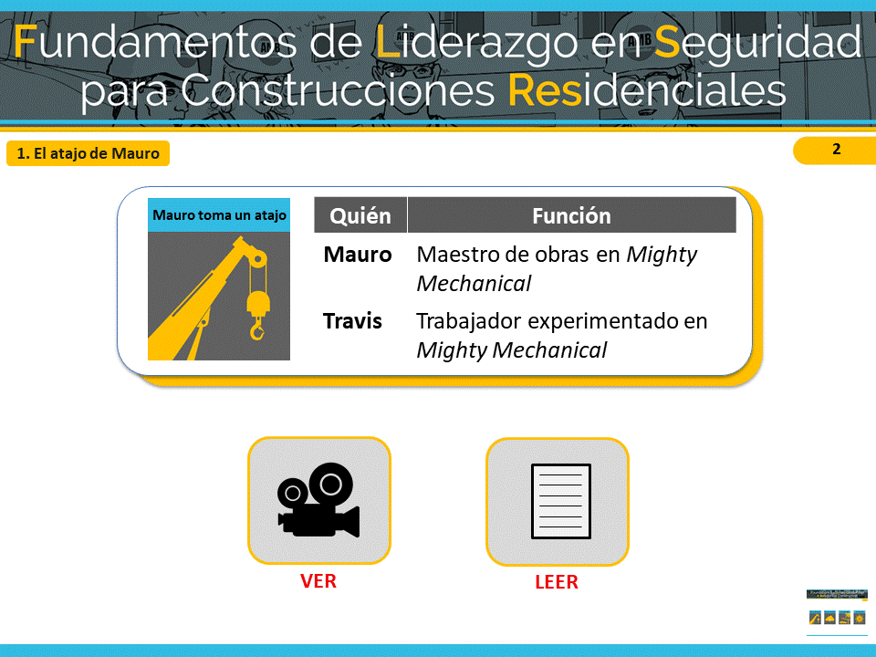
El momento clave de liderazgo en seguridad en “Mauro toma un atajo” es cómo un líder maneja un incidente de conato de accidente creado porque tomó la decisión de anteponer la productividad a la seguridad.
Este escenario de seguridad muestra un entorno de construcción comercial, sin embargo, también es relevante para la construcción residencial, ya que realizar inspecciones de seguridad y reemplazar el equipo dañado son claves para garantizar que un trabajo se haga de manera segura en cualquier obra de construcción. En este escenario, verá un edificio independiente de seis pisos en Carolina del Norte con oficinas comerciales en el primer piso y viviendas residenciales en los cinco pisos superiores. La cuadrilla está usando una grúa para mover dos unidades de calefacción, ventilación y aire acondicionado (heating, ventilation and air conditioning, HVAC) al techo del edificio. Mientras observan este escenario, imaginen que la grúa se usa para colocar vigas de techo en una construcción residencial nueva.
Recuerden que estos escenarios están concebidos para ilustrar las habilidades clave de liderazgo en seguridad. Concéntrense en cómo un líder de seguridad comunicaría las necesidades de la tarea mientras prioriza la seguridad.

Los principales riesgos para la seguridad en este escenario son recibir golpes y quedar atrapado.
INFORMACIÓN PARA EL INSTRUCTOR: este escenario está diseñado para ilustrar las siguientes habilidades de liderazgo en seguridad:
- Liderar con el ejemplo.
- Involucrar a los miembros del equipo.
- Escuchar activamente.
- Dar reconocimiento a los miembros del equipo por un trabajo bien hecho.

HAGA CLIC EN EL MODO DE ENSEÑANZA DESEADO

VER

NOTAS DE LA DIAPOSITIVA 3 DIAPOSITIVA 3
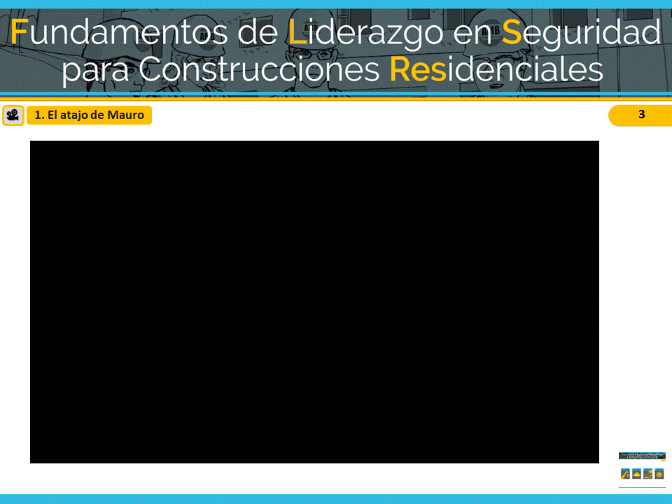
EL VIDEO COMENZARÁ AUTOMÁTICAMENTE

AVANCE DE DIAPOSITIVAS

NOTAS DE LA DIAPOSITIVA 4 DIAPOSITIVA 4
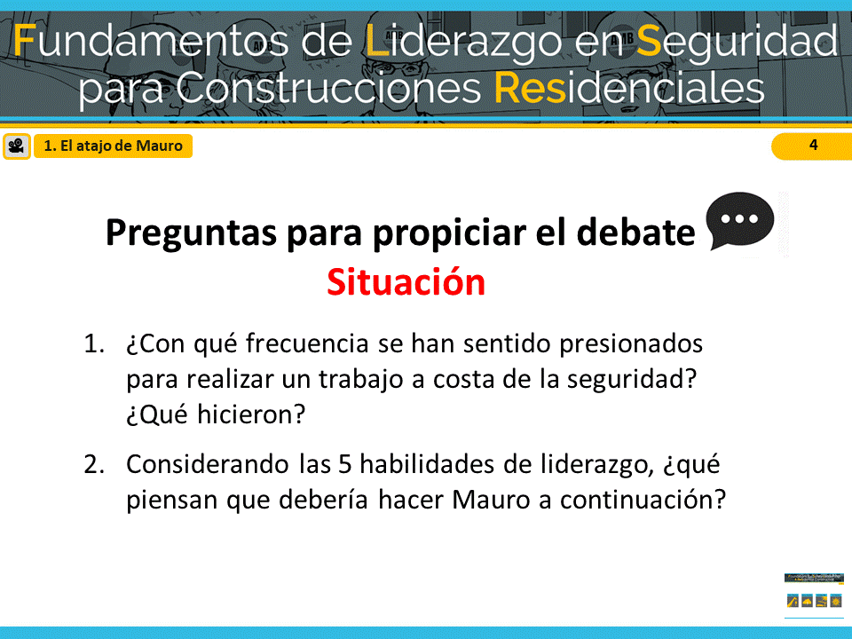
Revele las preguntas para propiciar el debate o use la tabla de facilitación para repasar las habilidades.

AVANCE DE DIAPOSITIVAS

NOTAS DE LA DIAPOSITIVA 5 DIAPOSITIVA 5
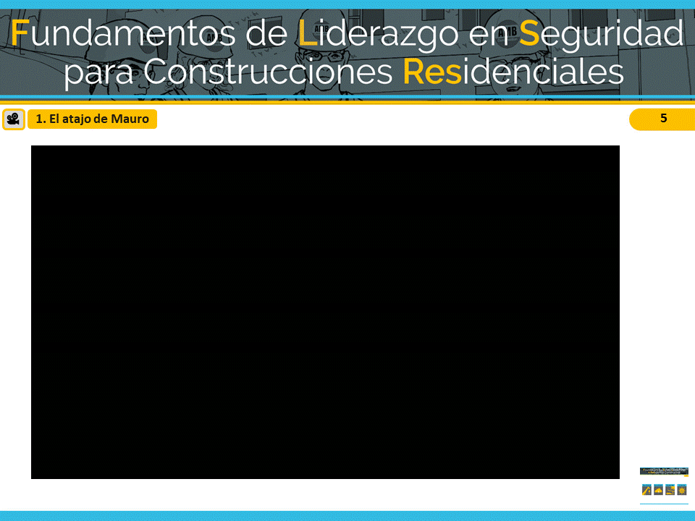
EL VIDEO COMENZARÁ AUTOMÁTICAMENTE

AVANCE DE DIAPOSITIVAS

NOTAS DE LA DIAPOSITIVA 6 DIAPOSITIVA 6

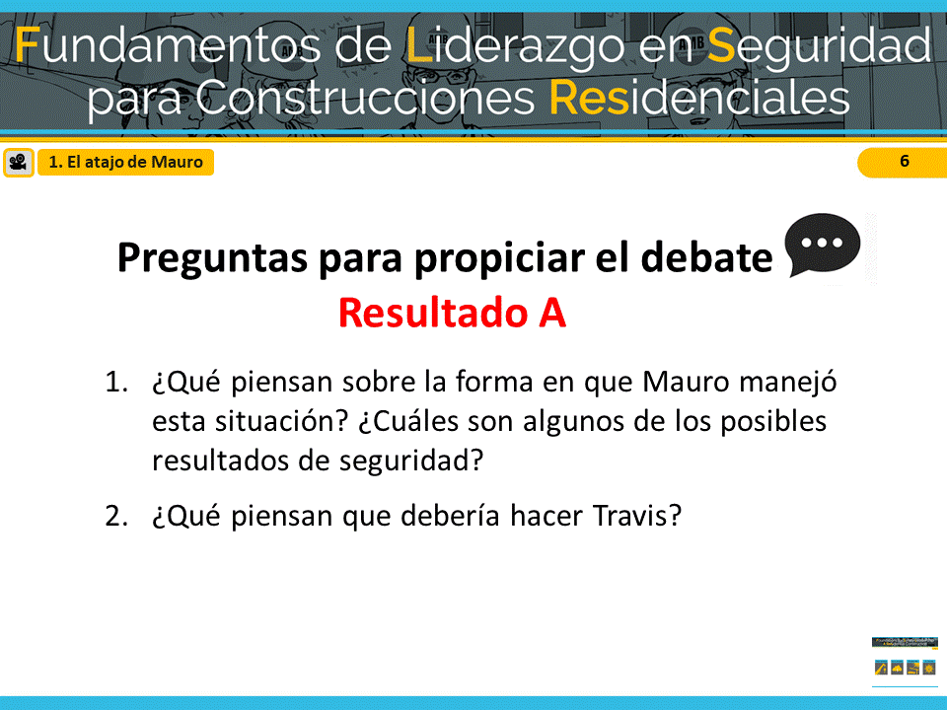
Muestre las preguntas de debate o use la tabla de facilitación para examinar las habilidades.
Mauro demuestra muy pocas habilidades de liderazgo. En definitiva, NO lidera con el ejemplo. NO escucha activamente a Travis, ni lo involucra o empodera para identificar e informar sobre peligros y situaciones inseguras.

AVANCE DE DIAPOSITIVAS

NOTAS DE LA DIAPOSITIVA 7 DIAPOSITIVA 7
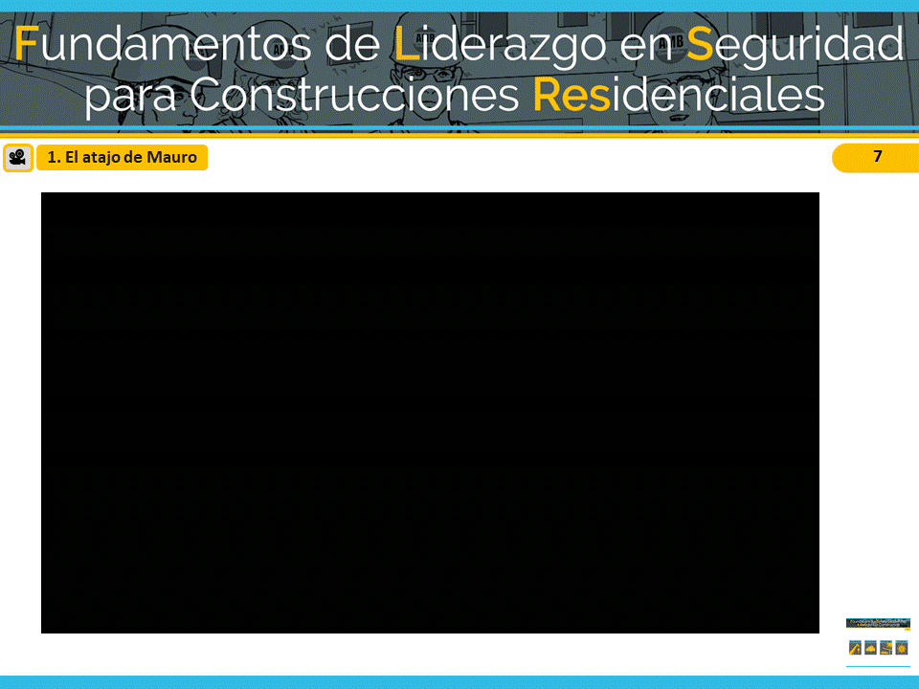
EL VIDEO COMENZARÁ AUTOMÁTICAMENTE

AVANCE DE DIAPOSITIVAS

NOTAS DE LA DIAPOSITIVA 8 DIAPOSITIVA 8
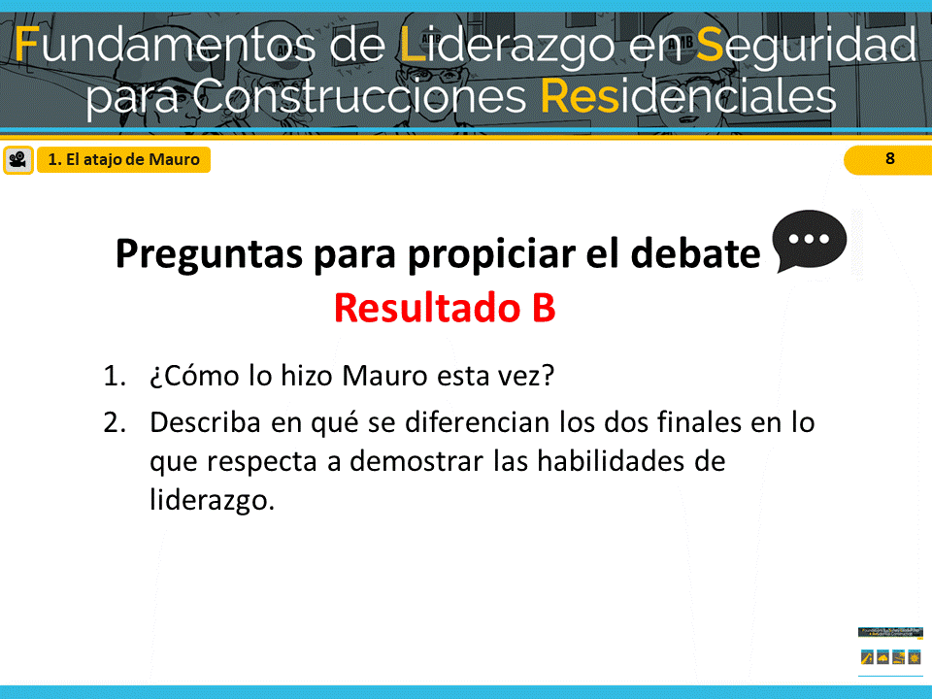
Muestre las preguntas de debate o use la tabla de facilitación para examinar las habilidades.

En el resultado B, Mauro lidera con el ejemplo al bajar la guardia y compartir con su equipo que él también puede ser influenciado negativamente por el orgullo y el ego, lo que puede hacer que tome malas decisiones relacionadas con la seguridad.

PREGÚNTELE A LA CLASE:
AL PENSAR EN LA DEFINICIÓN DE LÍDER DE SEGURIDAD, ¿QUÉ ESTÁ DEMOSTRANDO MAURO AQUÍ? (valor)

Reconoce a Travis por identificar y tratar de evitar una situación insegura. Luego, involucra a su equipo al iniciar una reunión diaria de seguridad y los empodera al crear la expectativa de que todos deben informar las condiciones peligrosas y los cuasi accidentes. Mauro promete que en el futuro escuchará activamente sus ideas y comentarios.

HAGA CLIC EN EL ÍCONO DEL MENÚ DE ESCENARIOS PARA VOLVER AL MENÚ PRINCIPAL

LEER

NOTAS DE LA DIAPOSITIVA 9 DIAPOSITIVA 9
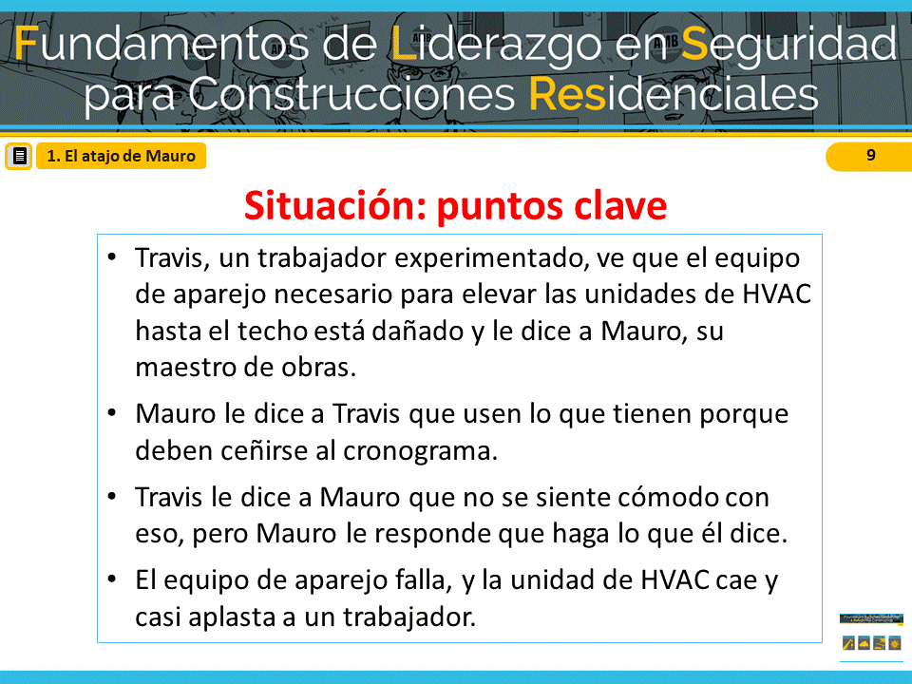
Indique a los estudiantes que consulten la página 5 de la guía del estudiante

Lea o pida a los estudiantes que lean la situación dl guion “Mauro toma un atajo” (el instructor también la puede leer en voz alta).

PASAR LA DIAPOSITIVA

AVANCE DE DIAPOSITIVAS

NOTAS DE LA DIAPOSITIVA 10 DIAPOSITIVA 10
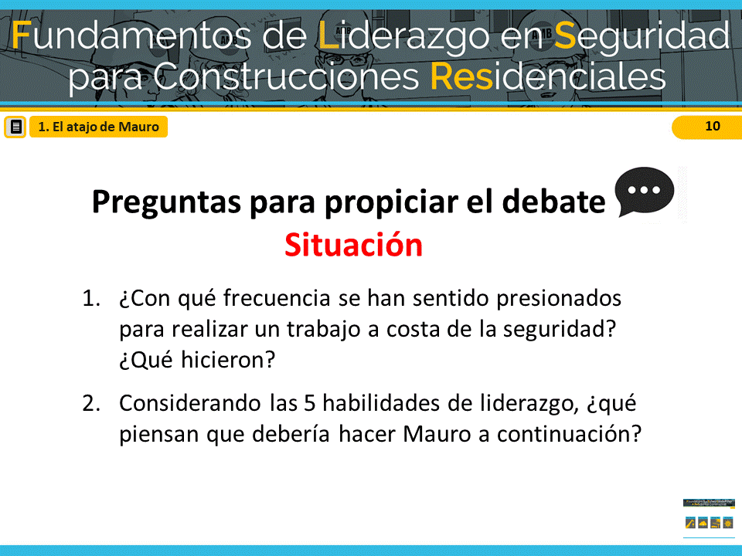
Revele las preguntas para propiciar el debate o use la tabla de facilitación para repasar las habilidades.

AVANCE DE DIAPOSITIVAS

NOTAS DE LA DIAPOSITIVA 11 DIAPOSITIVA 11
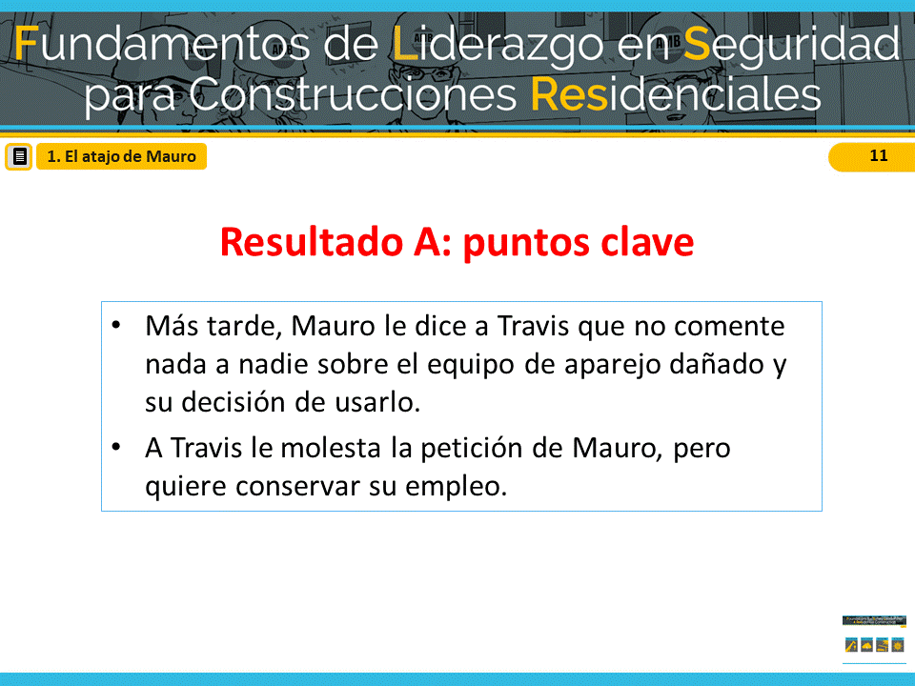
Lea o pida a los estudiantes que lean el resultado A del guion “Mauro toma un atajo” (el instructor también lo puede leer en voz alta).

AVANCE DE DIAPOSITIVAS

NOTAS DE LA DIAPOSITIVA 12 DIAPOSITIVA 12
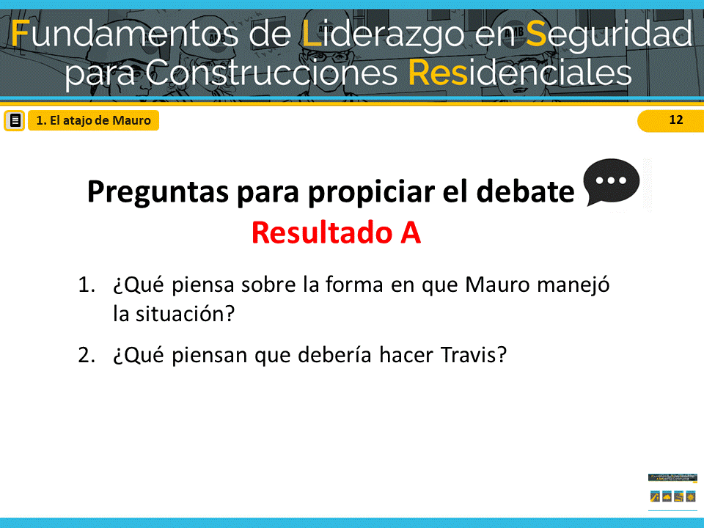
Revele las preguntas para propiciar el debate o use la tabla de facilitación para repasar las habilidades.

Mauro demuestra muy pocas habilidades de liderazgo. En definitiva, NO lidera con el ejemplo. NO escucha activamente a Travis, ni lo involucra o empodera para identificar e informar sobre peligros y situaciones inseguras.

AVANCE DE DIAPOSITIVAS

NOTAS DE LA DIAPOSITIVA 13 DIAPOSITIVA 13
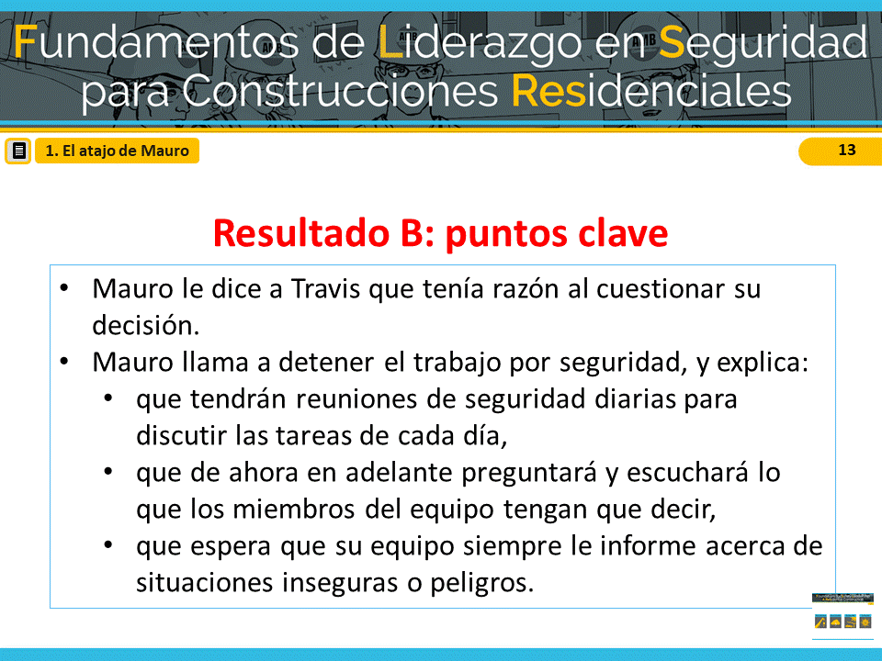
Lea o pida a los estudiantes que lean el resultado B del guion “Mauro toma un atajo” (el instructor también lo puede leer en voz alta).

AVANCE DE DIAPOSITIVAS

NOTAS DE LA DIAPOSITIVA 14 DIAPOSITIVA 14
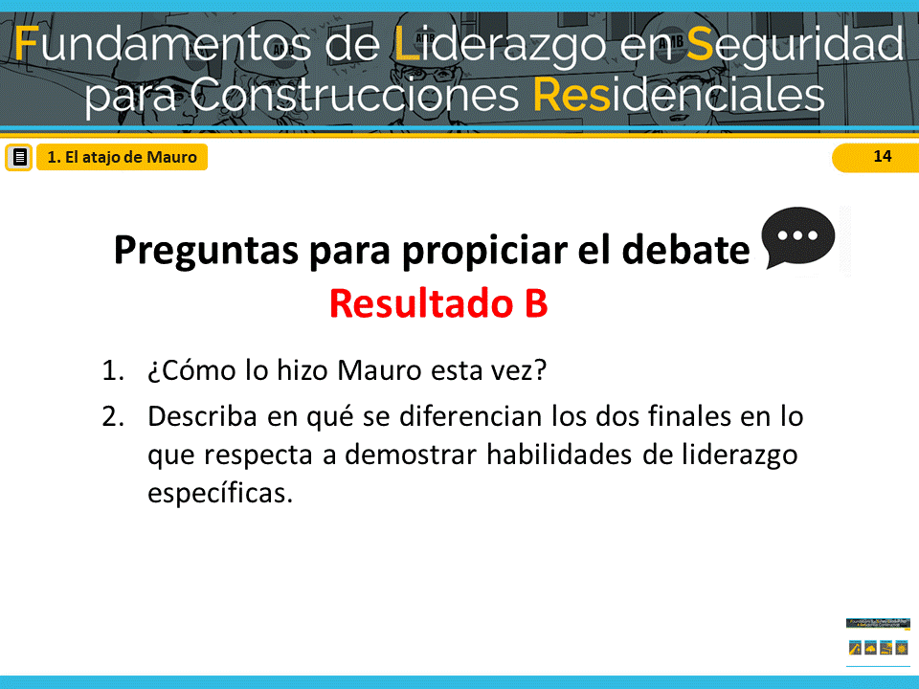
Muestre las preguntas de debate o use la tabla de facilitación para examinar las habilidades.
En el resultado B, Mauro lidera con el ejemplo al bajar la guardia y compartir con su equipo que él también puede ser influenciado negativamente por el orgullo y el ego, lo que puede hacer que tome malas decisiones relacionadas con la seguridad.
PREGÚNTELE A LA CLASE: AL PENSAR EN LA DEFINICIÓN DE LÍDER DE SEGURIDAD QUE ESTUDIAMOS, ¿QUÉ ESTÁ DEMOSTRANDO MAURO AQUÍ? (valor)
Reconoce a Travis por identificar y tratar de evitar una situación insegura. Luego, involucra a su equipo al iniciar una reunión diaria de seguridad y los empodera al crear la expectativa de que todos deben informar las condiciones peligrosas y los cuasi accidentes. Mauro promete que en el futuro escuchará activamente sus ideas y comentarios.
HAGA CLIC EN EL ÍCONO DEL MENÚ DE ESCENARIOS PARA VOLVER AL MENÚ PRINCIPAL
2. CLIMA TORMENTOSO

Sam: superintendente de AMB, Inc.
Francis: capataz de Aiden’s Carpentry
Evan: trabajador experimentado de Aiden’s Carpentry
Filip: capataz de Parson’s Sheet Metal
Elaine: trabajadora experimentada de Parson’s Sheet Metal
Tad: aprendiz de Parson’s Sheet Metal

Situación
En la reunión matutina, el superintendente de AMB, Sam, les dice a las cuadrillas de láminas de metal y carpintería que la tarea más importante de hoy es preparar el techo para los sistemas de HVAC. Después de analizar los siguientes pasos y los posibles riesgos que pueden surgir, Sam agrega que deben comenzar porque el pronóstico del tiempo para la tarde anuncia tormentas intensas con probabilidad de relámpagos.
Una vez en el techo, Francis y Evan de Aiden's Carpentry hicieron dos agujeros para que los trabajadores de láminas de metal instalaran los conductos de HVAC. Como no comenzarán la instalación hasta después del almuerzo, Francis y Evan atornillan piezas de madera contrachapada sobre los agujeros y colocan algunos conos de seguridad.
Resultado A
Después del almuerzo, mientras la cuadrilla de láminas de metal de Parson se prepara para empezar a trabajar, Filip, el capataz de Parson’s Sheet Metal, nota que se acercan nubes oscuras. Al mismo tiempo, Elaine, una trabajadora experimentada en láminas de metal, se da cuenta de que es la única que tiene la protección contra caídas que necesitarán cuando retiren la madera contrachapada que cubre los agujeros. Le grita al aprendiz Tad que espere un minuto.
Mientras le dice a Tad que todos deben usar protección contra caídas antes de que puedan comenzar a trabajar, Filip la interrumpe y dice que va a comenzar a llover muy pronto y que no pueden perder el tiempo para obtener la protección contra caídas. Y, además, dice que realmente no hay riesgo de caídas, ya que no están trabajando en el borde del edificio y el agujero no estará abierto por mucho tiempo antes de que instalen los conductos.
Cuando Elaine comienza a explicar que los agujeros en el techo presentan un riesgo de caída sin importar cuánto tiempo estén abiertos, se da cuenta de que Filip la está mirando, así que se calla. Tad está satisfecho porque significa que no tendrá que caminar hasta el remolque para conseguir el equipo de protección contra caídas.
Resultado B
Después del almuerzo, mientras la cuadrilla de Parson’s Sheet Metal se prepara para empezar a trabajar, Filip, el capataz, nota que se acercan nubes oscuras. Al mismo tiempo, Elaine, una trabajadora experimentada en láminas de metal, se da cuenta de que es la única que tiene la protección contra caídas que necesitarán cuando retiren la madera contrachapada que cubre los agujeros. Le grita al aprendiz Tad que espere un minuto.
Mientras le dice a Tad que todos deben usar protección contra caídas antes de que puedan comenzar a trabajar, Filip comienza a interrumpirla, pero se detiene.
Si bien le gustaría comenzar antes de la tormenta, se da cuenta de que la situación le brinda la oportunidad de dar reconocimiento a Elaine por hacerse cargo de la seguridad y por demostrar un buen comportamiento de seguridad frente a Tad. Así que deja que Elaine continúe explicando por qué es importante que todos usen protección contra caídas.
Después de que ella termina, Filip le agradece por ser un buen modelo y le pide a Tad que baje y consiga la protección contra caídas. Agrega que si comienza la clima tormentoso, solo tendrán que esperar y tal vez incluso terminar mañana.

NOTAS DE LA DIAPOSITIVA 15 DIAPOSITIVA 15
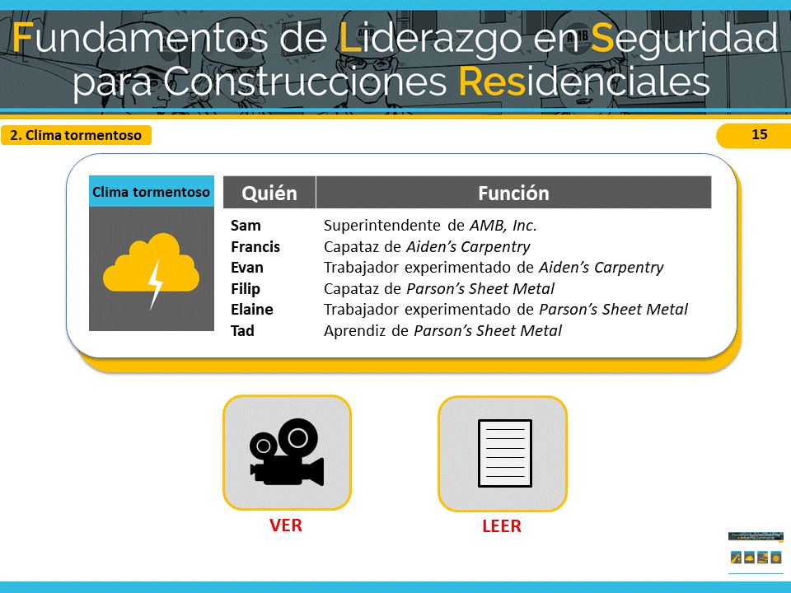
El momento principal de liderazgo en seguridad que se ilustra en “Clima tormentoso” es cómo alentar a los demás a usar las habilidades de liderazgo en seguridad.
Este escenario muestra un lugar de trabajo comercial; sin embargo, también es relevante para la construcción residencial, ya que usar equipo de protección contra caídas es una precaución de seguridad importante en muchas obras de construcción diferentes. En este escenario, verá un edificio independiente de seis pisos con oficinas comerciales en el primer piso y viviendas residenciales en los pisos superiores. Una cuadrilla de trabajadores de láminas de metal está tratando de retirar las cubiertas de madera contrachapada del techo del edificio para instalar unidades de HVAC antes de que llegue una tormenta, pero solo un trabajador tiene el equipo de protección contra caídas adecuado. Mientras observan este escenario, imaginen que los trabajadores están tratando de terminar de instalar el revestimiento del techo sin el equipo contra caídas adecuado en una construcción residencial.
Recuerden que estos escenarios están concebidos para ilustrar las habilidades clave de liderazgo en seguridad. Concéntrense en cómo un líder de seguridad comunicaría las necesidades de la tarea mientras prioriza la seguridad.

Los riesgos para la seguridad en este escenario son caídas y mal tiempo.
INFORMACIÓN PARA EL INSTRUCTOR: esto está diseñado para ilustrar las siguientes habilidades de liderazgo en seguridad:
- Liderar con el ejemplo.
- Involucrar y empoderar a los miembros del equipo.
- Desarrollar a los miembros del equipo mediante enseñanza, asesoría y comentarios.
- Dar reconocimiento a los miembros del equipo por un trabajo bien hecho.

HAGA CLIC EN EL MODO DE ENSEÑANZA DESEADO

NOTAS DE LA DIAPOSITIVA 16 DIAPOSITIVA 16
VER
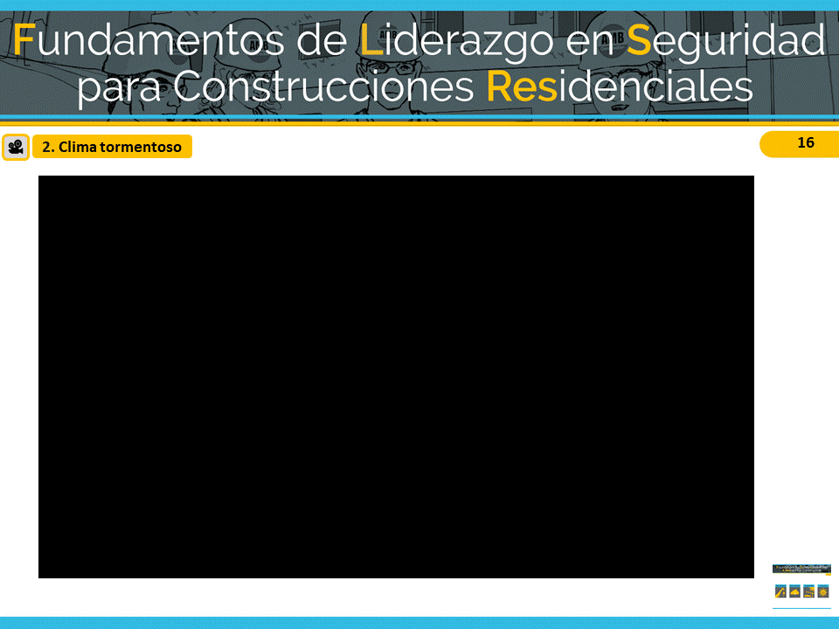
EL VIDEO COMENZARÁ AUTOMÁTICAMENTE

AVANCE DE DIAPOSITIVAS

NOTAS DE LA DIAPOSITIVA 17 DIAPOSITIVA 17
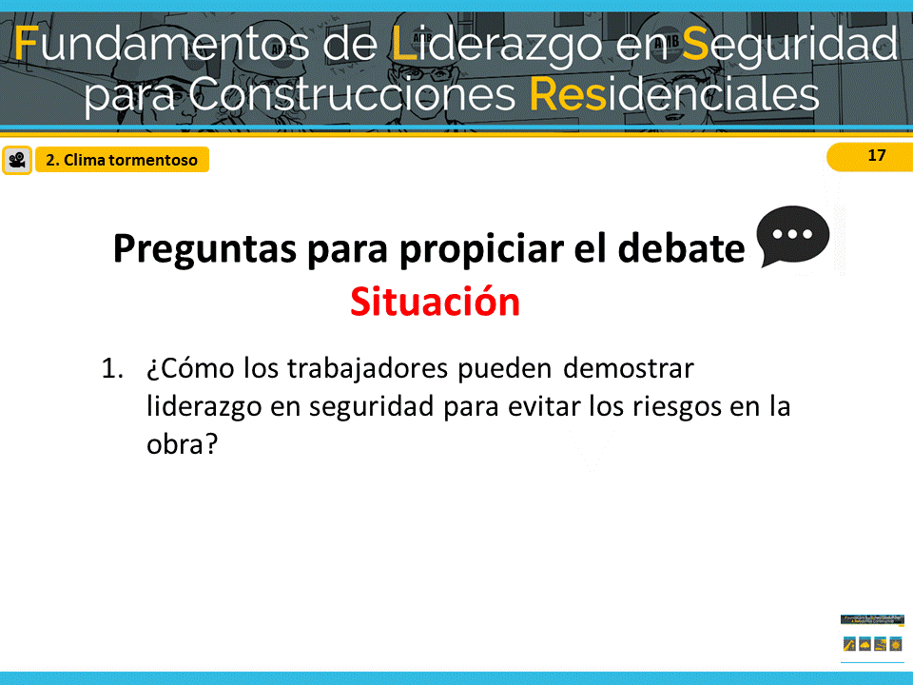
Revele las preguntas para propiciar el debate o use la tabla de facilitación para repasar las habilidades. Dedique unos minutos a obtener ideas de los estudiantes y luego diga: "Bien, veamos cómo sus ideas coinciden con los dos finales alternativos que se nos ocurrieron".

AVANCE DE DIAPOSITIVAS

NOTAS DE LA DIAPOSITIVA 18 DIAPOSITIVA 18
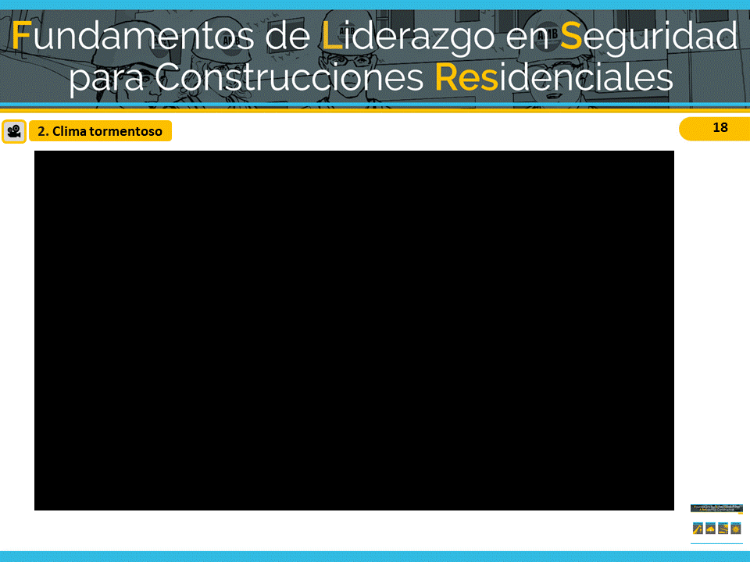
EL VIDEO COMENZARÁ AUTOMÁTICAMENTE

AVANCE DE DIAPOSITIVAS

NOTAS DE LA DIAPOSITIVA 19 DIAPOSITIVA 19
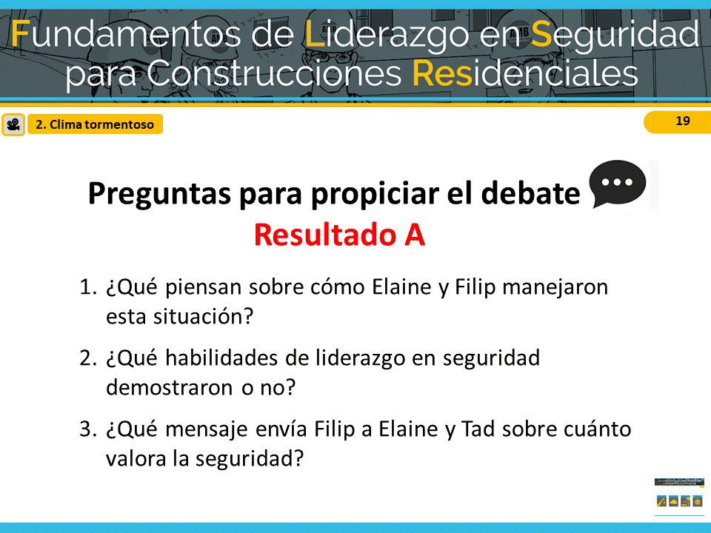
Revele las preguntas para propiciar el debate o use la tabla de facilitación para repasar las habilidades.

En el resultado A, Elaine lideró con el ejemplo y desarrolló al miembro de su equipo, Tad, cuando comenzó a enseñarle que el agujero del techo presenta un riesgo de caída y que todos deberían usar protección contra caídas. Filip, por otro lado, no lideró con el ejemplo cuando la interrumpió y explicó las razones por las que no tenían que preocuparse por la protección contra caídas. Socavó la autoridad de Elaine como trabajadora experimentada y envió un mensaje a Tad de que en el futuro no necesita prestar atención a lo que ella le pida hacer en términos de seguridad en el lugar de trabajo.

AVANCE DE DIAPOSITIVAS

NOTAS DE LA DIAPOSITIVA 20 DIAPOSITIVA 20
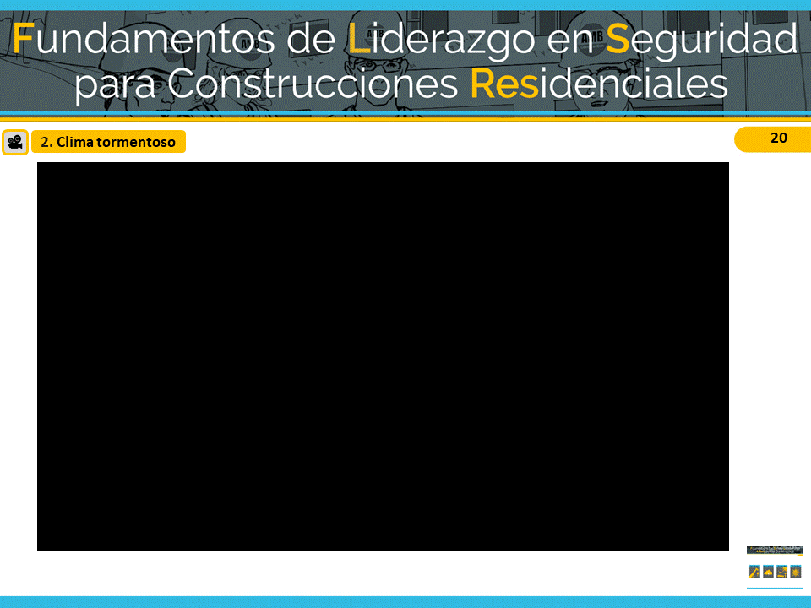
EL VIDEO COMENZARÁ AUTOMÁTICAMENTE

AVANCE DE DIAPOSITIVAS

NOTAS DE LA DIAPOSITIVA 21 DIAPOSITIVA 21
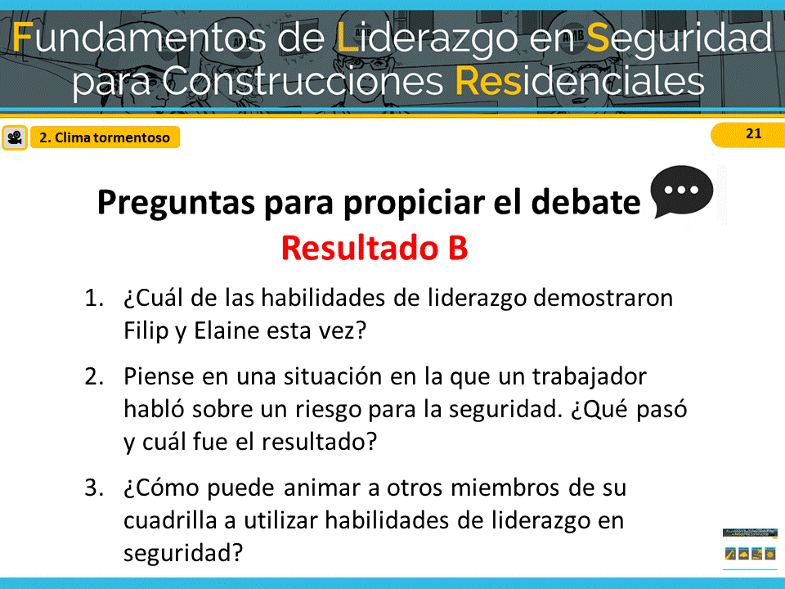
Revele las preguntas para propiciar el debate o use la tabla de facilitación para repasar las habilidades.

En el resultado B, Elaine lideró con el ejemplo y desarrolló al miembro de su equipo, Tad, cuando comenzó a explicarle que el agujero del techo presenta un riesgo de caída y que todos deberían usar protección contra caídas. Esta vez, Filip lideró con el ejemplo y empoderó a Elaine al darle tiempo para explicarle a Tad el riesgo de caída, a pesar de la tormenta inminente. Filip también dio reconocimiento a Elaine agradeciéndole por ser un buen modelo para Tad.

HAGA CLIC EN EL ÍCONO DEL MENÚ DE ESCENARIOS PARA VOLVER AL MENÚ PRINCIPAL

LEER

NOTAS DE LA DIAPOSITIVA 22 DIAPOSITIVA 22

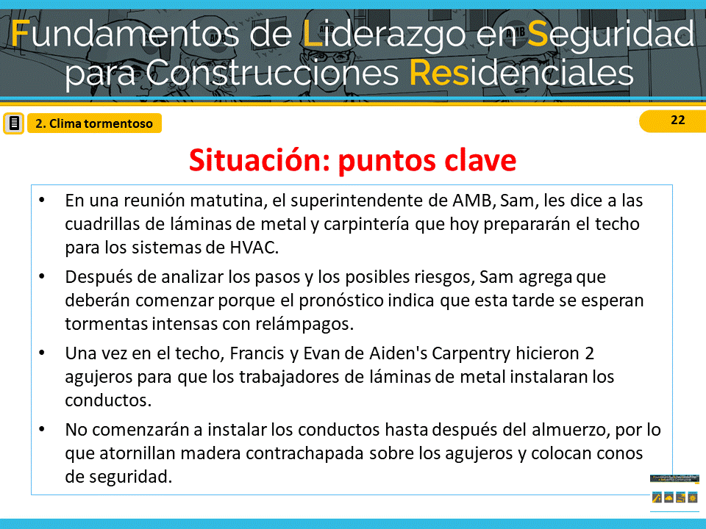
Remita a los estudiantes a la página 6 de su folleto
del estudiante.

Pida a los estudiantes que lean la situación “Clima tormentoso” (o el instructor la lee en voz alta).

AVANCE DE DIAPOSITIVAS

NOTAS DE LA DIAPOSITIVA 23 DIAPOSITIVA 23
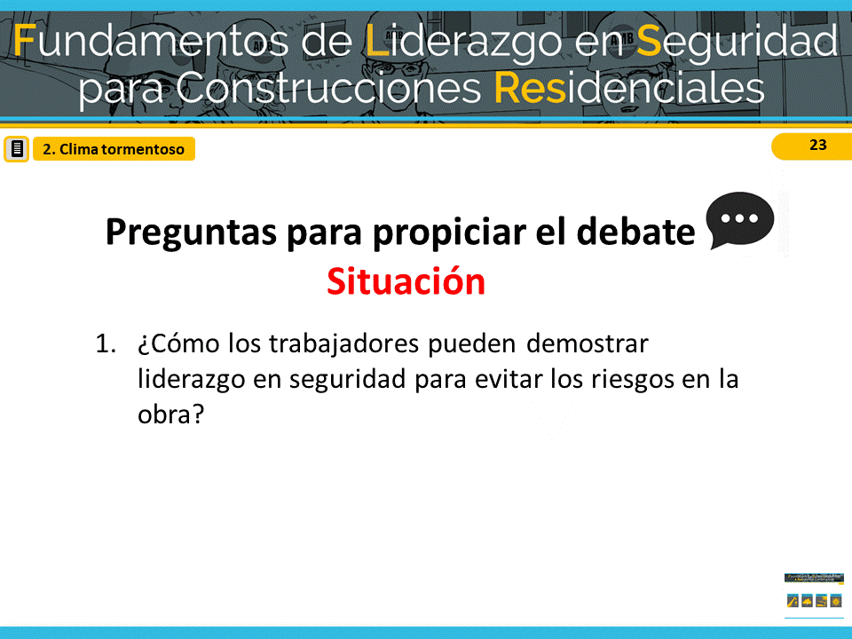
Revele las preguntas para propiciar el debate o use la tabla de facilitación para repasar las habilidades.

AVANCE DE DIAPOSITIVAS

NOTAS DE LA DIAPOSITIVA 24 DIAPOSITIVA 24
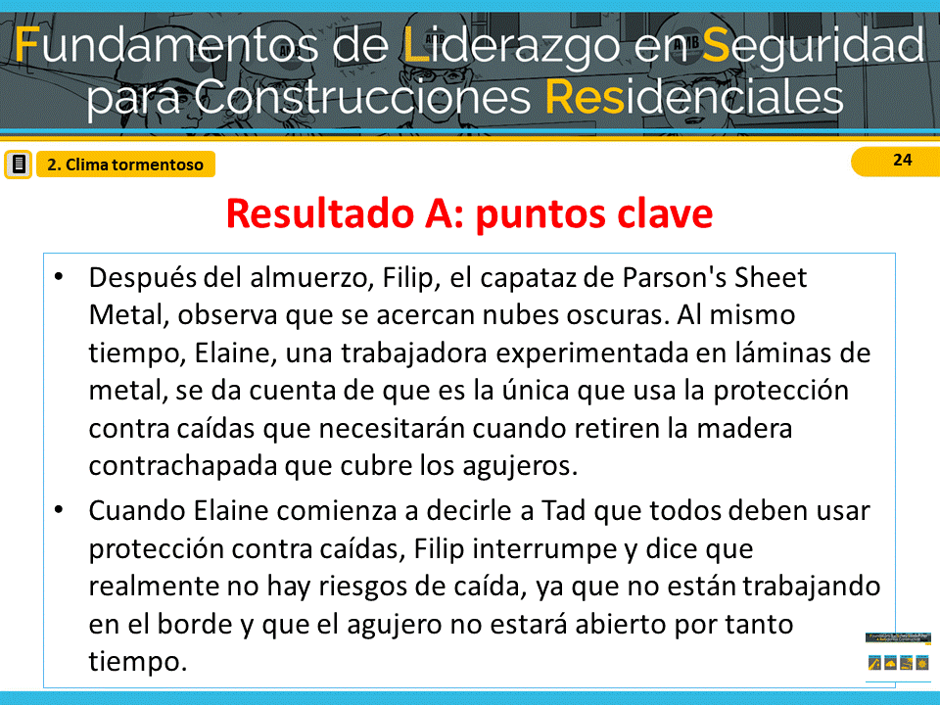
Pida a los estudiantes que lean el resultado A de “Clima tormentoso” (o el instructor lo lee en voz alta).

AVANCE DE DIAPOSITIVAS

NOTAS DE LA DIAPOSITIVA 25 DIAPOSITIVA 25
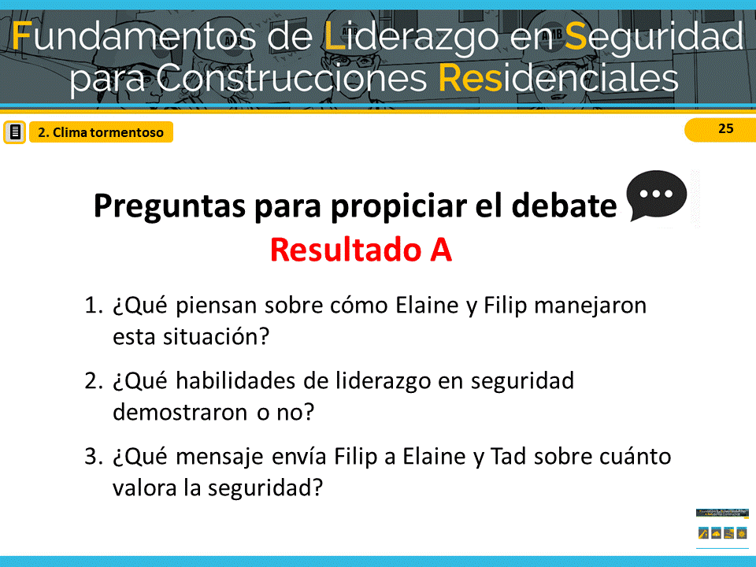
Revele las preguntas para propiciar el debate o use la tabla de facilitación para repasar las habilidades.

En el resultado A, Elaine lideró con el ejemplo y desarrolló al miembro de su equipo, Tad, cuando comenzó a enseñarle que el agujero del techo presenta un riesgo de caída y que todos deberían usar protección contra caídas. Filip, por otro lado, no lideró con el ejemplo cuando la interrumpió y dio motivos por los que no tenían que preocuparse por la protección contra caídas. Socavó la autoridad de Elaine como trabajadora experimentada y envió un mensaje a Tad de que en el futuro no necesita prestar atención a lo que ella le pida hacer por seguridad.

AVANCE DE DIAPOSITIVAS

NOTAS DE LA DIAPOSITIVA 26 DIAPOSITIVA 26
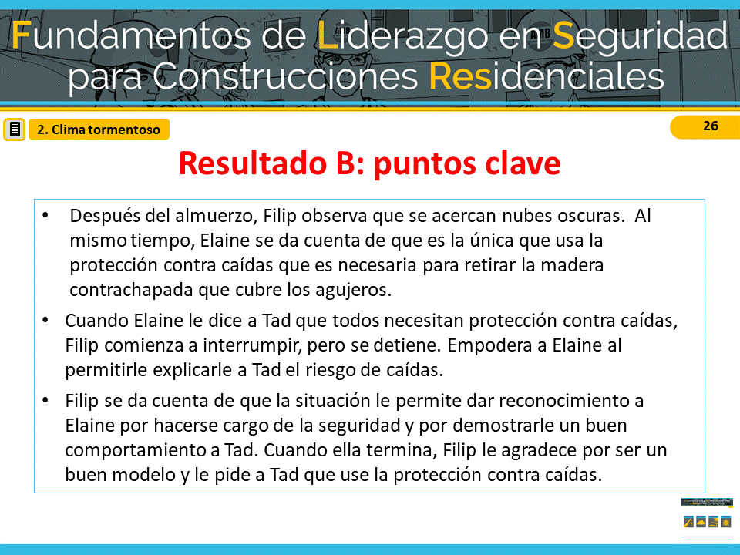
Pida a los estudiantes que lean el resultado B de “Clima tormentoso” (o el instructor lo lee en voz alta).

AVANCE DE DIAPOSITIVAS

NOTAS DE LA DIAPOSITIVA 27 DIAPOSITIVA 27
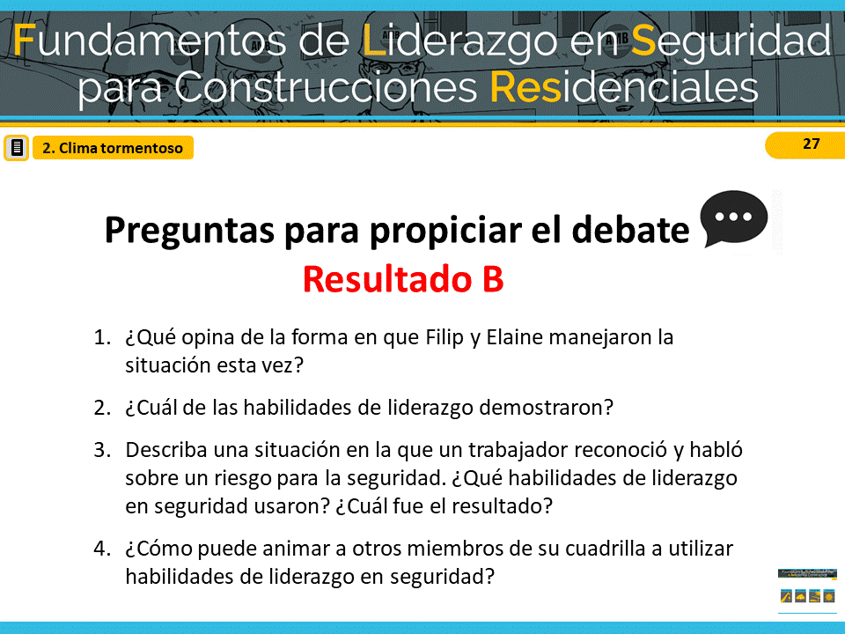
Revele las preguntas para propiciar el debate o use la tabla de facilitación para repasar las habilidades.

En el resultado B, Elaine lideró con el ejemplo y desarrolló al miembro de su equipo, Tad, cuando comenzó a explicarle que el agujero del techo presenta un riesgo de caída y que todos deberían usar protección contra caídas. Esta vez, Filip lideró con el ejemplo y empoderó a Elaine al darle tiempo para explicarle a Tad el riesgo de caída, a pesar de la tormenta inminente. Filip también dio reconocimiento a Elaine por ser un buen modelo para Tad.

HAGA CLIC EN EL ÍCONO DEL MENÚ DE ESCENARIOS PARA VOLVER AL MENÚ PRINCIPAL

3. OH SOLAR MIO

Ferris: capataz de Alan’s Operators
Ethan: trabajador experimentado de Alan’s Operators
Emily: trabajadora experimentada de Alan’s Operators

Situación
Son las 7:00 a. m. Los ingenieros operativos, Ethan y Emily, su capataz Ferris y algunos herreros están en el estacionamiento del edificio The Cain revisando un remolque de plataforma cargado con las estructuras de montaje necesarias para construir cocheras solares.
A principios de esa semana, Ferris había preparado un plan de elevación que tenía en cuenta el tamaño y el peso de los materiales, las condiciones del terreno y la capacidad de carga y elevación de la grúa. Sin embargo, a última hora de la tarde de ayer, el GC necesitaba la grúa más grande en un lugar de trabajo diferente y la única que estaba disponible para alquilar era más pequeña y tenía menos capacidad.
En el pasado, Ferris hizo que el superintendente del GC tomara la decisión de continuar o no, particularmente cuando un cambio podría retrasar el cronograma. Desafortunadamente, el superintendente de AMB aún no está en el lugar de trabajo, por lo que Ferris debe decidir si hace o no el levantamiento con la grúa más pequeña.
Mientras Ferris considera qué hacer, uno de los herreros comienza a presionarlo para que comience a izar los soportes de acero de inmediato, recordándole que la instalación de la cochera está atrasada y que el GC ya está molesto. La presión del herrero y el hecho de que están atrasados conducen a Ferris a dejar de lado sus preocupaciones y seguir adelante con el levantamiento.
Resultado A
Ferris les pide a Ethan y Emily que busquen las eslingas y las sujeten a la primera estructura. Emily está preocupada por el tamaño de la grúa y le dice a Ferris que le preocupa que la grúa sea mucho pequeña para hacer el levantamiento de manera segura. Ferris responde a la defensiva y dice que está seguro de que estará bien hacer el levantamiento.
Ethan y Emily se miran antes de recibir a regañadientes las eslingas. Cuando Ferris levanta la carga y extiende la pluma, siente que la base de la grúa comienza a moverse y el estabilizador comienza a levantarse del suelo. Afortunadamente, puede retraer la pluma justo a tiempo para evitar un posible desastre.
Resultado B
Ferris les pide a Ethan y Emily que busquen las eslingas y las sujeten a la primera estructura. Emily está preocupada por el tamaño de la grúa y le dice a Ferris que le preocupa que la grúa sea mucho pequeña para hacer el levantamiento de manera segura.
Ferris escucha lo que dice Emily y en el fondo reconoce que tiene razón. También se da cuenta de que si ignora su comentario, entonces toda su charla sobre esperar que su equipo exprese abiertamente sus preocupaciones sobre la seguridad en el lugar de trabajo no tiene sentido, y que su función como líder en seguridad se verá muy debilitada.
Entonces, en vez de seguir adelante con el levantamiento, Ferris reúne a todos y les dice que, aunque
el GC no esté contento con eso, se está tomando en serio la preocupación de Emily y pospondrá el levantamiento. Continúa diciendo que le informará al superintendente de AMB lo que está sucediendo tan pronto como llegue al lugar de trabajo y trabajará con él para encontrar una grúa más grande que puedan usar, con suerte para el final del día.
Antes de comenzar a analizar asignaciones de trabajo alternativas, Ferris se voltea hacia Emily y, frente a todos, le agradece por tener el coraje de hablar y cuestionar su decisión sobre la grúa más pequeña, y agrega que aprecia que ella y otras personas en el lugar de trabajo tomen seriamente su función como líder en seguridad.

NOTAS DE LA DIAPOSITIVA 28 DIAPOSITIVA 28
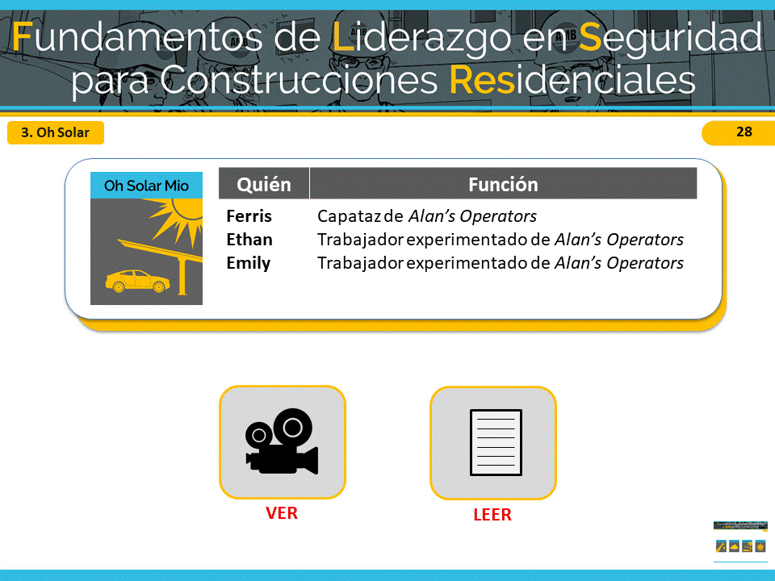
El momento clave de liderazgo en seguridad en "Oh Solar Mio" es lo que puede suceder cuando la producción y la programación se priorizan sobre la seguridad.
Este escenario muestra un lugar de trabajo comercial; sin embargo, también es relevante para la construcción residencial, ya que asegurarse de que una grúa tenga la carga y la capacidad de elevación correctas para la tarea en cuestión es importante para realizar un trabajo de elevación en muchos tipos diferentes de obras de construcción. En este escenario, verá un edificio independiente de seis pisos con oficinas comerciales en el primer piso y viviendas residenciales en los pisos superiores. La cuadrilla se está preparando para levantar estructuras de montaje para cocheras solares, pero la grúa más grande que habían planeado usar no está disponible. Mientras observan este escenario, imaginen que en vez de levantar estructuras de montaje para cocheras solares los trabajadores deben colocar una viga sobre los cimientos de una construcción residencial con una grúa.
Recuerden que estos escenarios están concebidos para ilustrar las habilidades clave de liderazgo en seguridad. Concéntrense en cómo un líder de seguridad comunicaría las necesidades de la tarea mientras prioriza la seguridad.

El riesgo para la seguridad en este escenario es el uso del equipo apropiado.
INFORMACIÓN PARA EL INSTRUCTOR: esto está diseñado para ilustrar las siguientes habilidades de liderazgo en seguridad:
- Liderar con el ejemplo.
- Escuchar activamente.
- Practicar la comunicación de 3 vías.
- Involucrar y empoderar a los miembros del equipo.
- Dar reconocimiento a los miembros del equipo por un trabajo bien hecho.

HAGA CLIC EN EL MODO DE ENSEÑANZA DESEADO

VER

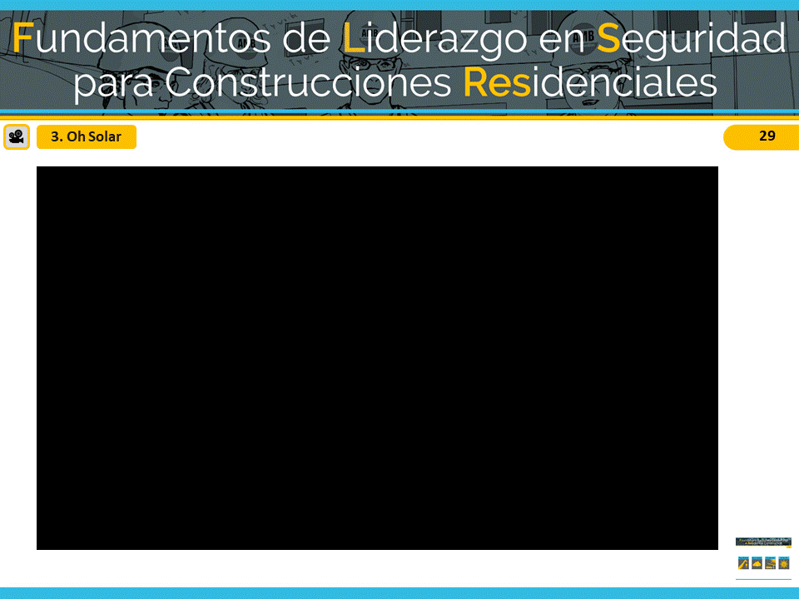
NOTAS DE LA DIAPOSITIVA 29 DIAPOSITIVA 29
EL VIDEO COMENZARÁ AUTOMÁTICAMENTE

AVANCE DE DIAPOSITIVAS

NOTAS DE LA DIAPOSITIVA 30 DIAPOSITIVA 30
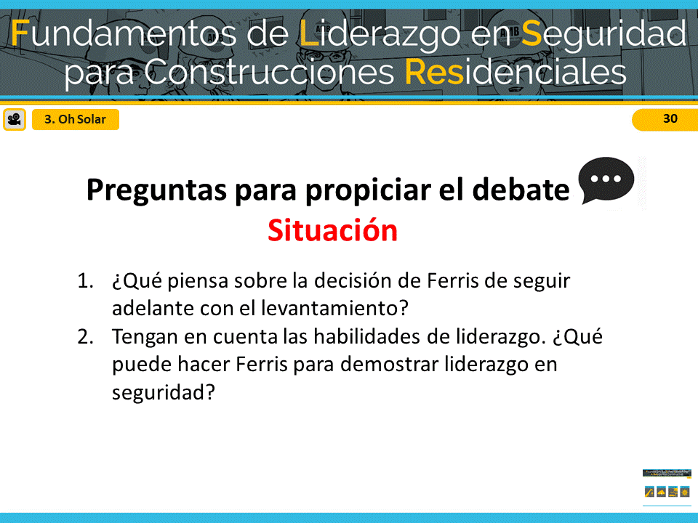
Revele las preguntas para propiciar el debate o use la tabla de facilitación para repasar las habilidades. Dedique unos minutos a obtener ideas de los estudiantes y luego diga: "Bien, veamos cómo sus ideas coinciden con los dos finales alternativos que se nos ocurrieron".

AVANCE DE DIAPOSITIVAS

NOTAS DE LA DIAPOSITIVA 31 DIAPOSITIVA 31
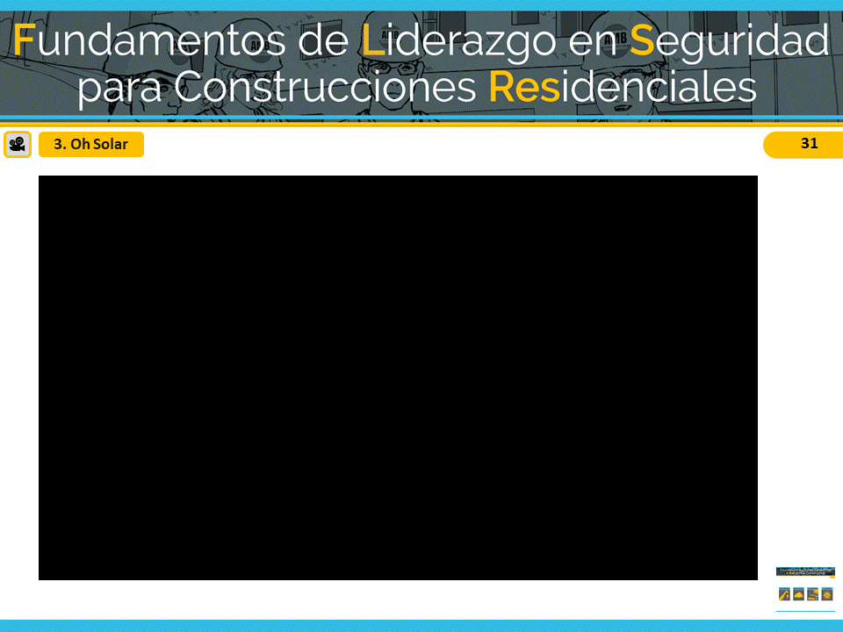
EL VIDEO COMENZARÁ AUTOMÁTICAMENTE

AVANCE DE DIAPOSITIVAS

NOTAS DE LA DIAPOSITIVA 32 DIAPOSITIVA 32
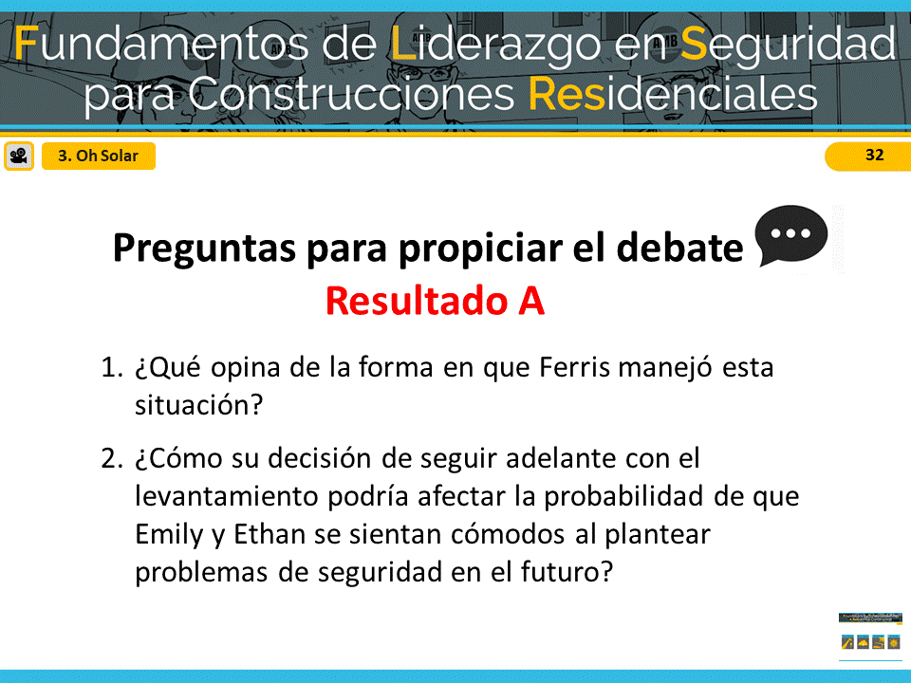
Revele las preguntas para propiciar el debate o use la tabla de facilitación para repasar las habilidades.

En el resultado A, Ferris no usó ninguna habilidad de liderazgo en seguridad. No lideró con el ejemplo cuando decidió seguir adelante con el levantamiento, a pesar de que sabía que no tenía el equipo adecuado. No involucró a su cuadrilla en el proceso de toma de decisiones sobre la seguridad y tampoco escuchó a Emily cuando expresó su preocupación.

AVANCE DE DIAPOSITIVAS

NOTAS DE LA DIAPOSITIVA 33 DIAPOSITIVA 33
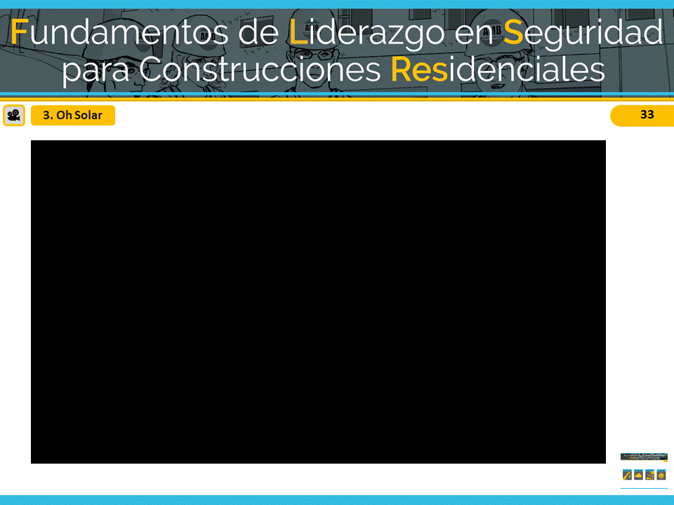
EL VIDEO COMENZARÁ AUTOMÁTICAMENTE

AVANCE DE DIAPOSITIVAS

NOTAS DE LA DIAPOSITIVA 34 DIAPOSITIVA 34
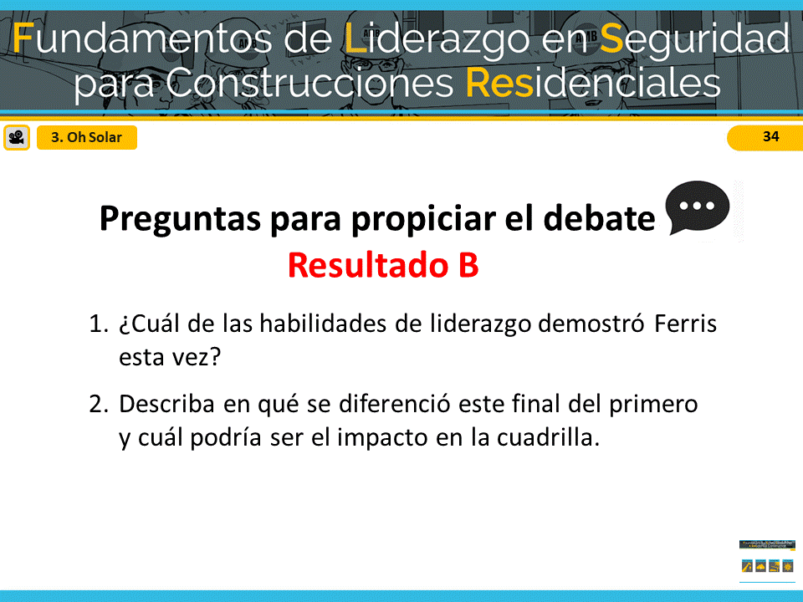
Revele las preguntas para propiciar el debate o use la tabla de facilitación para repasar las habilidades.

En el resultado B, Ferris lideró con el ejemplo, escuchó activamente las preocupaciones de Emily y la empoderó cuando él decidió detener el trabajo hasta que se dispusiera del equipo apropiado. También dio reconocimiento a Emily por tener el coraje de hablar y por ser un miembro valioso del equipo.

HAGA CLIC EN EL ÍCONO DEL MENÚ DE ESCENARIOS PARA VOLVER AL MENÚ PRINCIPAL

LEER

NOTAS DE LA DIAPOSITIVA 35 DIAPOSITIVA 35
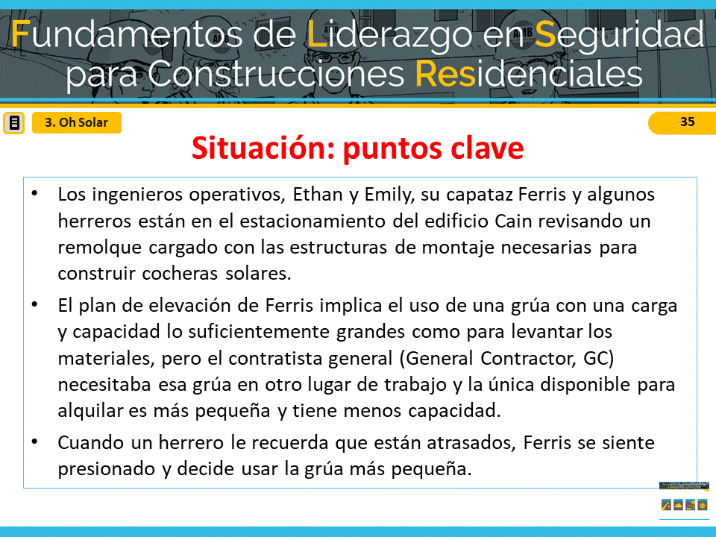
Remita a los estudiantes a la página 8 de su folleto del estudiante.

Pida a los estudiantes que lean la situación de "Oh Solar Mio" (o el instructor la lee en voz alta).

AVANCE DE DIAPOSITIVAS

NOTAS DE LA DIAPOSITIVA 36 DIAPOSITIVA 36
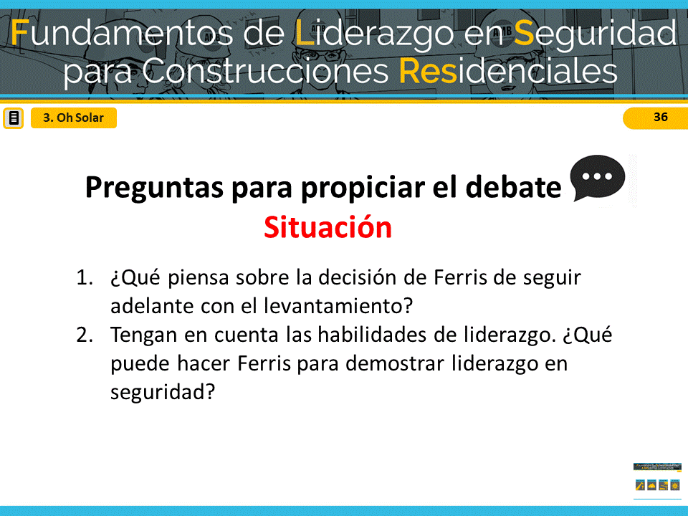
Revele las preguntas para propiciar el debate o use la tabla de facilitación para repasar las habilidades.
Dedique unos minutos a obtener ideas de los estudiantes y luego diga: "Bien, veamos cómo sus ideas coinciden con los dos finales alternativos que se nos ocurrieron".

AVANCE DE DIAPOSITIVAS

NOTAS DE LA DIAPOSITIVA 37 DIAPOSITIVA 37
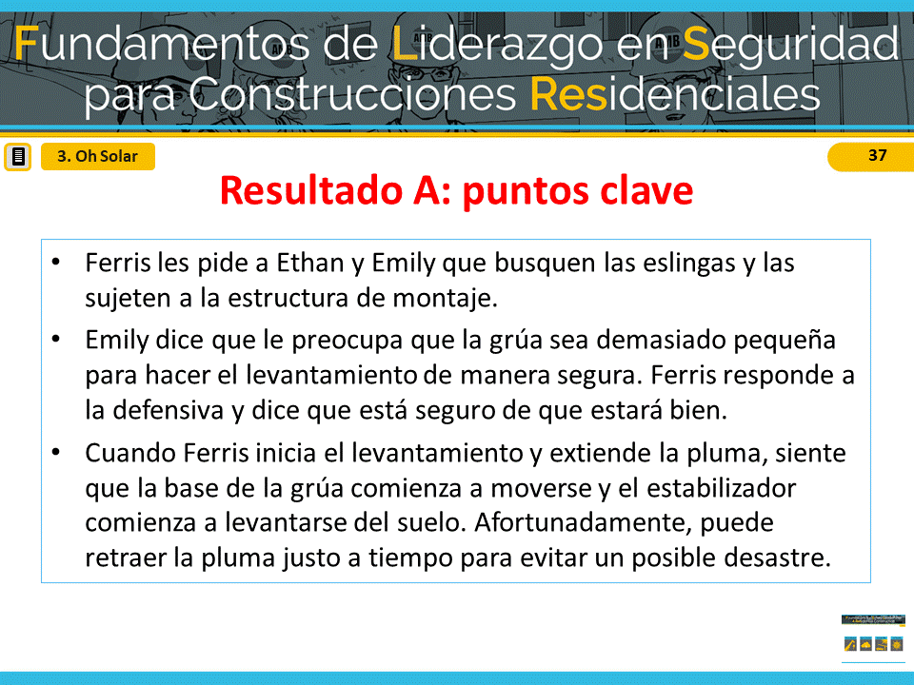
Pida a los estudiantes que lean el resultado de "Oh Solar Mio" (o el instructor lo lee en voz alta).

AVANCE DE DIAPOSITIVAS

NOTAS DE LA DIAPOSITIVA 38 DIAPOSITIVA 38
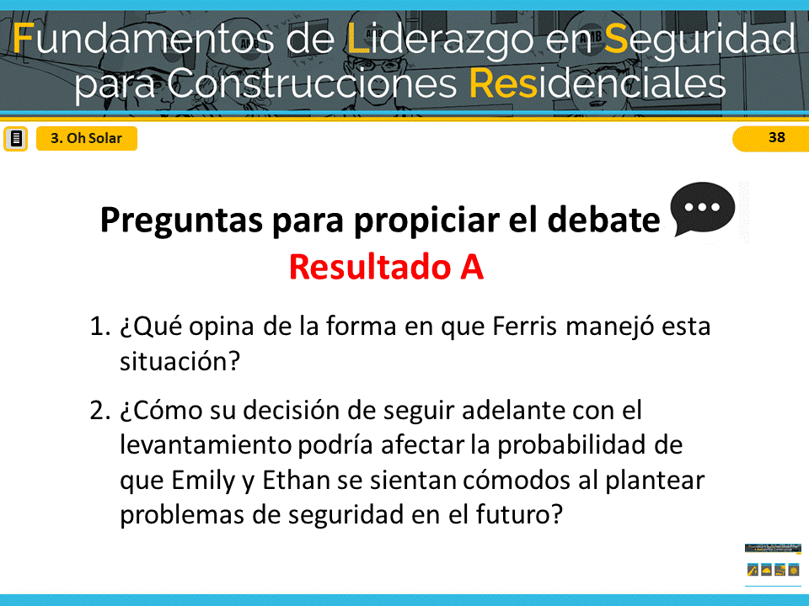
Revele las preguntas para propiciar el debate o use la tabla de facilitación para repasar las habilidades.

En el resultado A, Ferris no usó ninguna habilidad de liderazgo en seguridad. No lideró con el ejemplo cuando decidió seguir adelante con el levantamiento, a pesar de que sabía que no tenía el equipo adecuado. No involucró a su cuadrilla en el proceso de toma de decisiones sobre la seguridad y tampoco escuchó a Emily cuando expresó su preocupación.

AVANCE DE DIAPOSITIVAS

NOTAS DE LA DIAPOSITIVA 39 DIAPOSITIVA 39
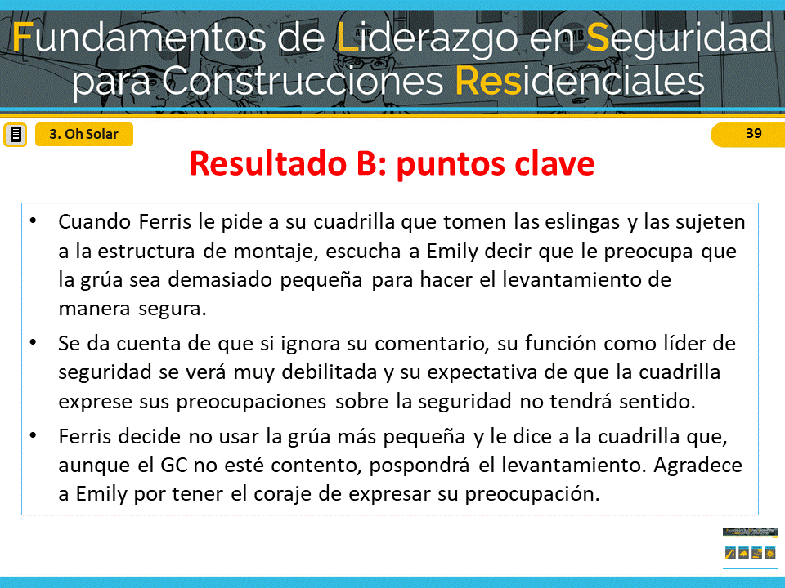
Pida a los estudiantes que lean el resultado B de "Oh Solar Mio" (o el instructor lo lee en voz alta).

AVANCE DE DIAPOSITIVAS

NOTAS DE LA DIAPOSITIVA 40 DIAPOSITIVA 40
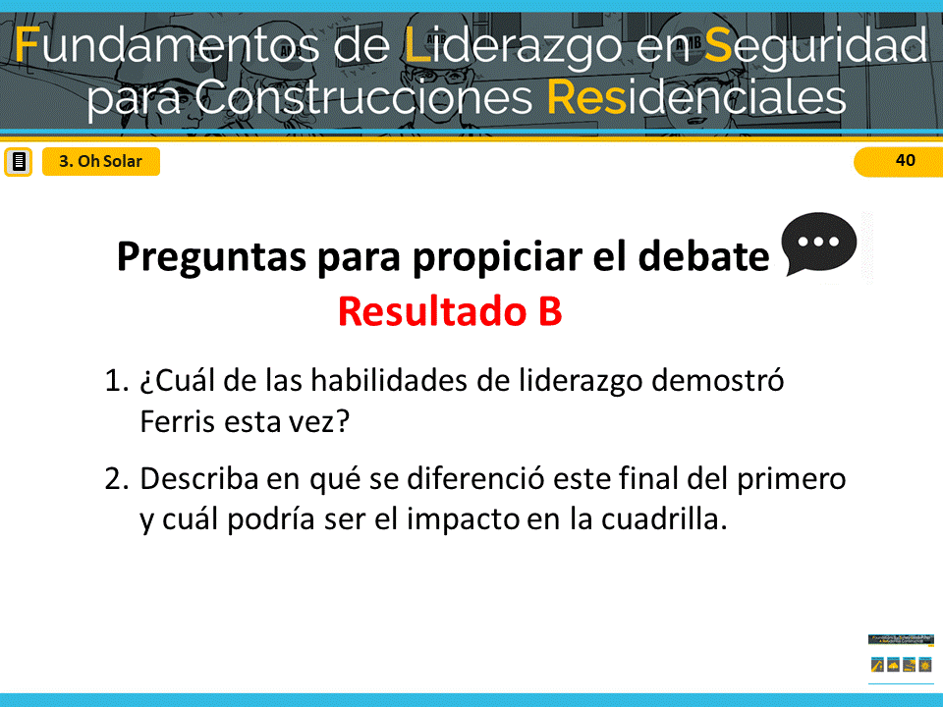
Revele las preguntas para propiciar el debate o use la tabla de facilitación para repasar las habilidades.

En el resultado B, Ferris lideró con el ejemplo, escuchó activamente las preocupaciones de Emily y la empoderó cuando él decidió detener el trabajo hasta que se dispusiera del equipo apropiado. También dio reconocimiento a Emily por tener el coraje de hablar y por ser un miembro valioso del equipo.

HAGA CLIC EN EL ÍCONO DEL MENÚ DE ESCENARIOS PARA VOLVER AL MENÚ PRINCIPAL
4. HACE MUCHO CALOR, MUCHO CALOR, MUCHO CALOR, NENA…

Franco: capataz de AMB, Inc.
Emilio: trabajador experimentado de AMB, Inc.

Situación
Una tarde, Franco, un capataz de AMB, se da cuenta de que Emilio, un carpintero experimentado, se echa una jarra de agua sobre la cabeza. Franco sospecha de agotamiento por calor.
Le grita a Emilio que bajará enseguida para acompañarlo al remolque donde hace fresco, para que descanse, coma y beba algo, y se quede adentro, protegido del sol, hasta la hora de salir.
Emilio responde que está bien, excepto por un ligero dolor de cabeza y estómago. Pero accede a ir al remolque.
Resultado A
Después de tomar una bebida deportiva y comer cacahuates, Emilio se da cuenta de que son las 2:00 y piensa que, si regresa pronto al trabajo, puede terminar lo que estaba haciendo antes de que termine el día. Entonces, sale del remolque para volver al trabajo.
El calor sofocante lo golpea cuando sale y pronto se siente abrumado por las náuseas. Tiene un calambre en la pierna, se dobla la rodilla y cae al suelo. Franco ve esto y corre para ver si está bien.
La sensación de náuseas de Emilio cede y le dice a Franco que no se preocupe, que fue "solo un pequeño calambre". Franco le dice a Emilio que sus instrucciones fueron muy claras, que se quedara sentado el resto del día y que debería haber obedecido.
Resultado B
Franco le pide a Emilio que le diga exactamente lo que va a hacer una vez que se suba al remolque. Emilio repite las instrucciones de Franco, pero omite la parte de dejar de trabajar por el día.
Franco lo corrige y enfatiza que espera que se quede y descanse en el remolque hasta la hora de salir. Emilio frunce el ceño y dice que solo le tomará unos minutos terminar lo que estaba haciendo.
Franco le dice a Emilio que el único trabajo que le queda por hacer hoy es mejorar para mañana y que otro miembro de la cuadrilla podrá terminar por él. Emilio sabe que Franco está haciendo esto porque está preocupado, así que explica lo que queda por hacer y se dirige al remolque.

NOTAS DE LA DIAPOSITIVA 41 DIAPOSITIVA 41
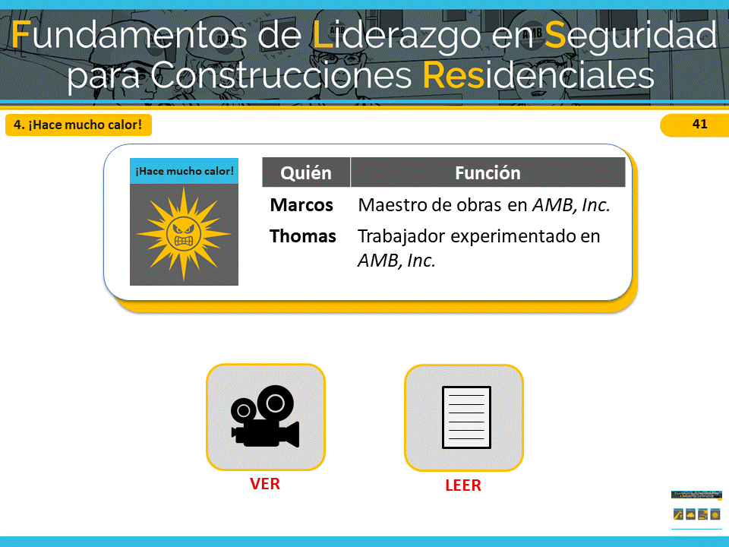
El principal momento de liderazgo en seguridad que se ilustra en "Hace mucho calor, mucho calor, mucho calor, nena" es cómo un líder de seguridad se acerca a un miembro del equipo que puede estar enfrentando un riesgo de salud potencialmente grave.

Este escenario de seguridad muestra un lugar de trabajo comercial; sin embargo, también es relevante para la construcción residencial, ya que el agotamiento por calor es un problema de salud grave que puede ocurrir en cualquier tipo de obra de construcción. En este escenario, verá un edificio independiente de seis pisos en Carolina del Norte con oficinas comerciales en el primer piso y viviendas residenciales en los cinco pisos superiores. Mientras trabaja en la obra, un trabajador experimenta agotamiento por calor y su supervisor le dice que se refresque en el remolque por el resto del día. Mientras observan este escenario, imaginen que el supervisor envía al trabajador a su auto para refrescarse durante el resto del día en vez de al remolque.

Recuerden que estos escenarios están concebidos para ilustrar las habilidades clave de liderazgo en seguridad. Concéntrense en cómo un líder de seguridad comunicaría las necesidades de la tarea mientras prioriza la seguridad

El riesgo para la seguridad en este escenario es el estrés por calor.
INFORMACIÓN PARA EL INSTRUCTOR: esto está diseñado para ilustrar las siguientes habilidades de liderazgo en seguridad:
- Liderar con el ejemplo.
- Practicar la comunicación de 3 vías.
- Involucrar y empoderar a los trabajadores.

HAGA CLIC EN EL MODO DE ENSEÑANZA DESEADO

VER

NOTAS DE LA DIAPOSITIVA 42 DIAPOSITIVA 42
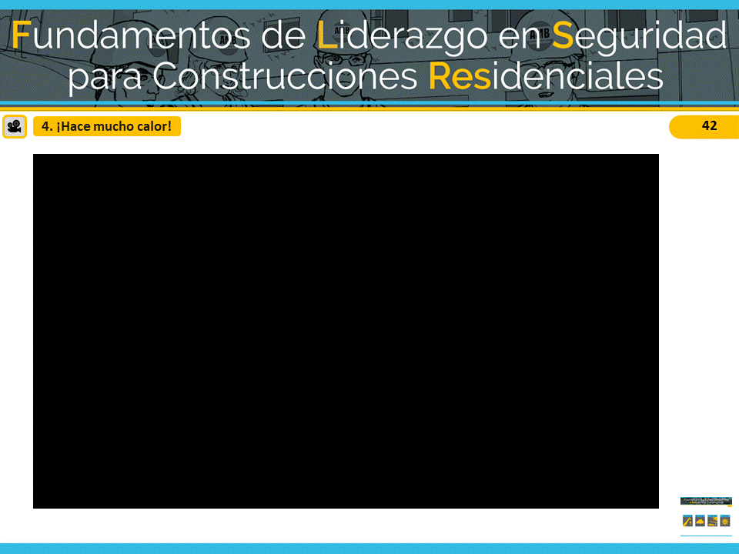
EL VIDEO COMENZARÁ AUTOMÁTICAMENTE

AVANCE DE DIAPOSITIVAS

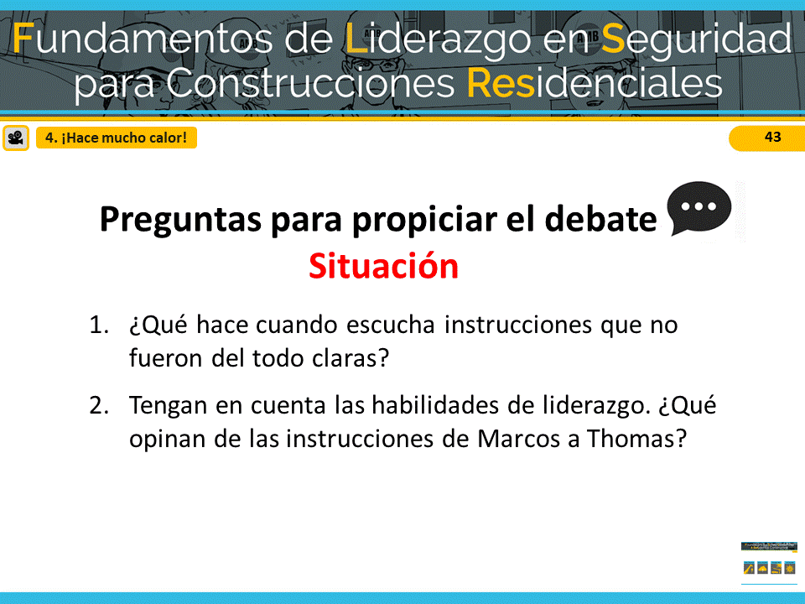
NOTAS DE LA DIAPOSITIVA 43 DIAPOSITIVA 43
Revele las preguntas para propiciar el debate o
use la tabla de facilitación para repasar las habilidades.

AVANCE DE DIAPOSITIVAS

NOTAS DE LA DIAPOSITIVA 44 DIAPOSITIVA 44
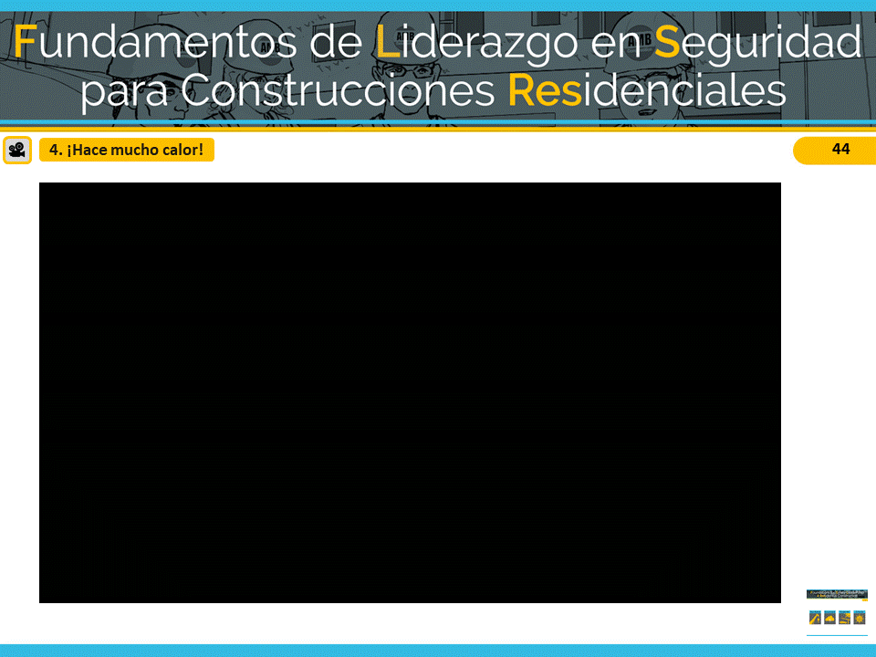
EL VIDEO COMENZARÁ AUTOMÁTICAMENTE

AVANCE DE DIAPOSITIVAS

NOTAS DE LA DIAPOSITIVA 45 DIAPOSITIVA 45
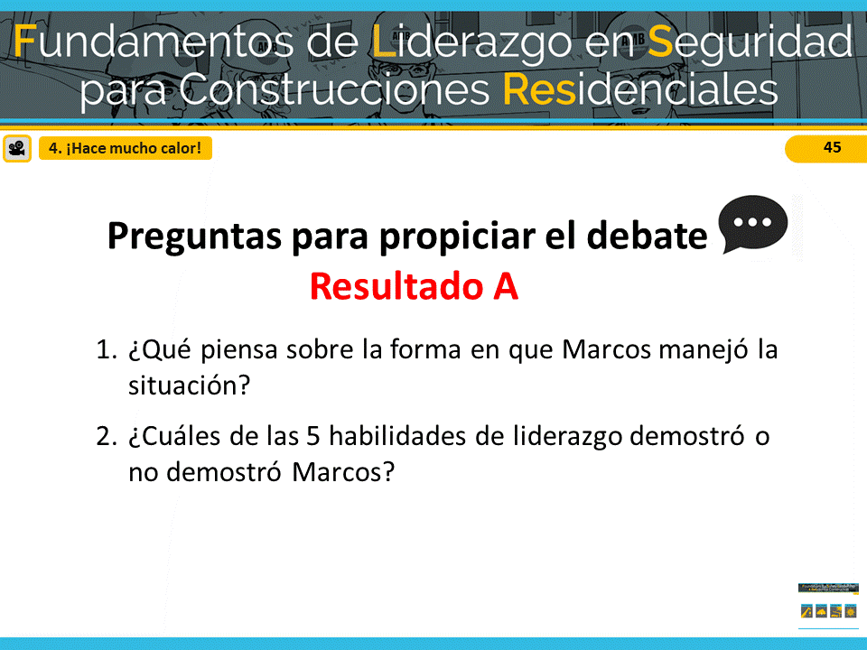
Revele las preguntas para propiciar el debate o use la tabla de facilitación para repasar las habilidades.

Franco lideró con el ejemplo al anteponer la seguridad a la productividad cuando le pidió a Emilio que fuera al remolque y descansara. Desafortunadamente, Franco no practicó la habilidad de comunicación de 3 vías, lo que resultó en que Emilio no entendiera que Franco quería que él no solo descansara, sino que también dejara de trabajar por el día.

AVANCE DE DIAPOSITIVAS

NOTAS DE LA DIAPOSITIVA 46 DIAPOSITIVA 46
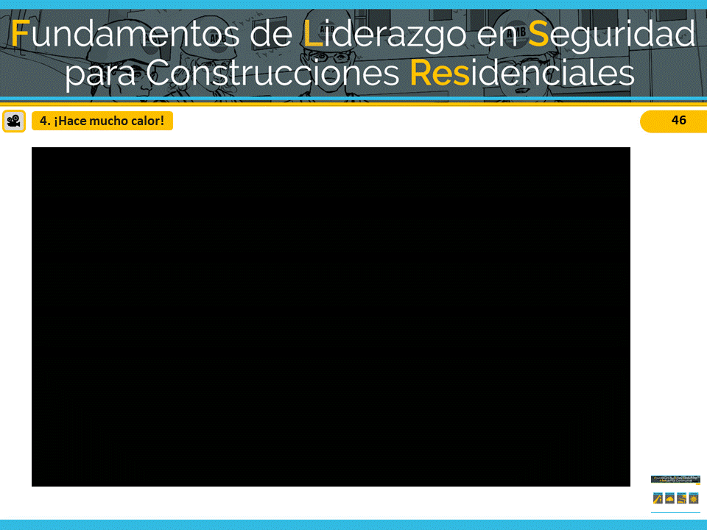
EL VIDEO COMENZARÁ AUTOMÁTICAMENTE

AVANCE DE DIAPOSITIVAS

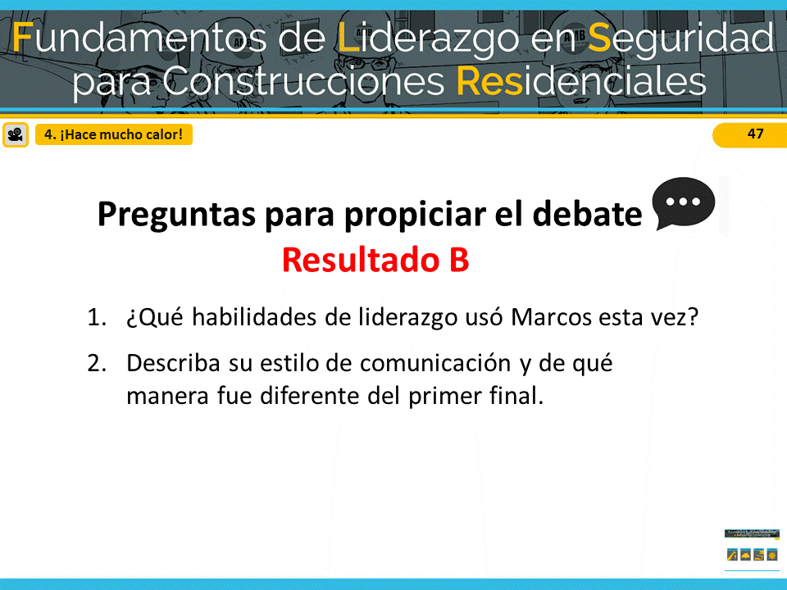
NOTAS DE LA DIAPOSITIVA 47 DIAPOSITIVA 47
Revele las preguntas para propiciar el debate o use la tabla de facilitación para repasar las habilidades.

Además de liderar con el ejemplo como en el resultado A, Franco mantuvo una comunicación de 3 vías con Emilio. Esto permitió que ambos entendieran y acordaran que Emilio debía ir al remolque donde está fresco, beber líquidos, comer un refrigerio y no volver a trabajar ese día. También lideró con el ejemplo e involucró a Emilio ofreciéndole a uno de los otros muchachos que terminara lo que él había comenzado. Esto le permite a Emilio saber que es valorado y que puede enfocarse en mejorar.

HAGA CLIC EN EL ÍCONO DEL MENÚ DE ESCENARIOS PARA VOLVER AL MENÚ PRINCIPAL

LEER

NOTAS DE LA DIAPOSITIVA 48 DIAPOSITIVA 48
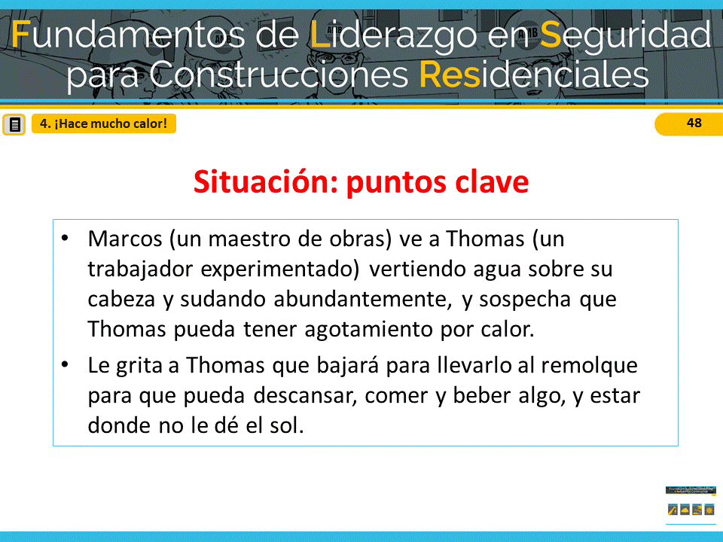

Remita a los estudiantes a la página 10 de su folleto

del estudiante.

Pida a los estudiantes que lean la situación de "Hace mucho calor" (o el instructor la lee en voz alta).

AVANCE DE DIAPOSITIVAS

NOTAS DE LA DIAPOSITIVA 49 DIAPOSITIVA 49
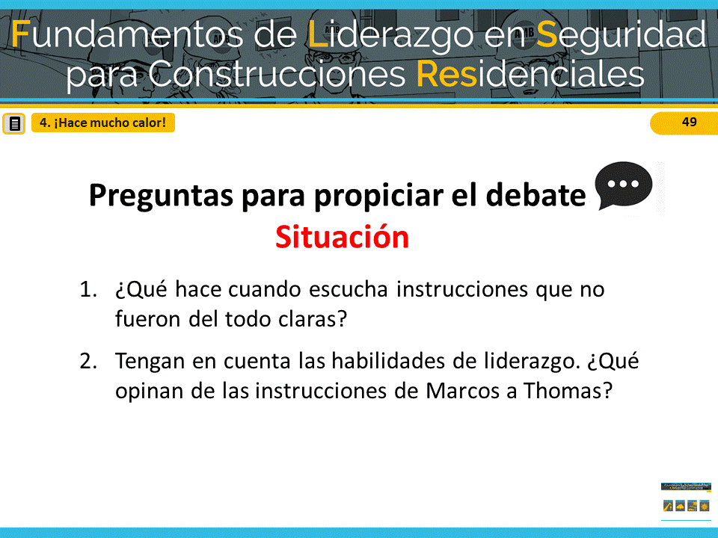
Revele las preguntas para propiciar el debate o use la tabla de facilitación para repasar las habilidades.

AVANCE DE DIAPOSITIVAS

NOTAS DE LA DIAPOSITIVA 50 DIAPOSITIVA 50

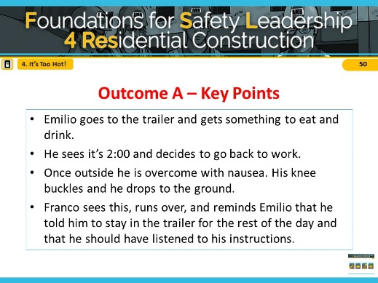
Pida a los estudiantes que lean el resultado A de "Hace mucho calor..." (o el instructor lo lee en voz alta).

AVANCE DE DIAPOSITIVAS

NOTAS DE LA DIAPOSITIVA 51 DIAPOSITIVA 51
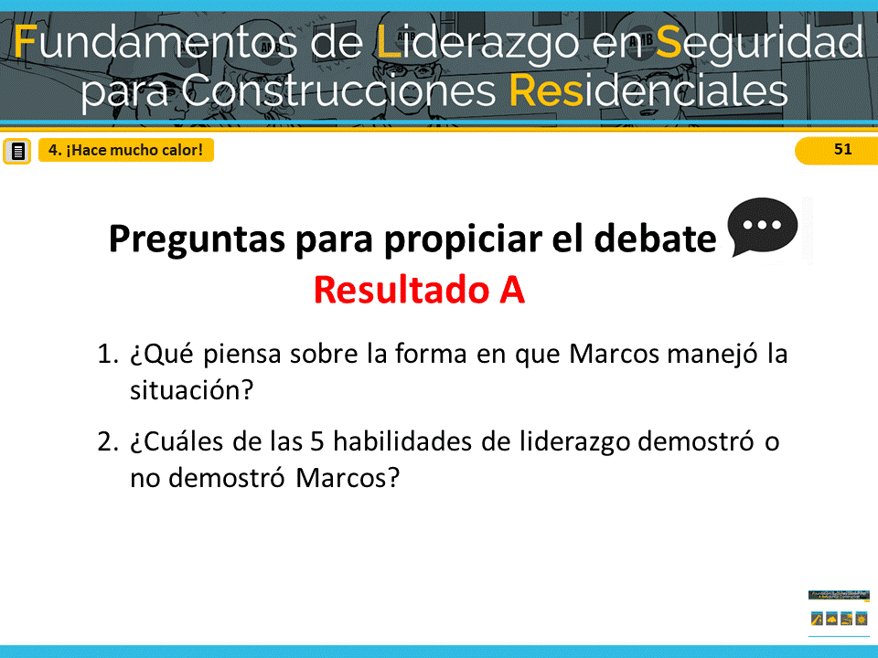
Revele las preguntas para propiciar el debate o use la tabla de facilitación para repasar las habilidades.

Franco lideró con el ejemplo al anteponer la seguridad a la productividad cuando le pidió a Emilio que fuera al remolque y descansara. Desafortunadamente, Franco no practicó las habilidades de comunicación de 3 vías, lo que resultó en que Emilio no entendiera que Franco quería que él no solo descansara, sino que también dejara de trabajar por el día.

AVANCE DE DIAPOSITIVAS

NOTAS DE LA DIAPOSITIVA 52 DIAPOSITIVA 52
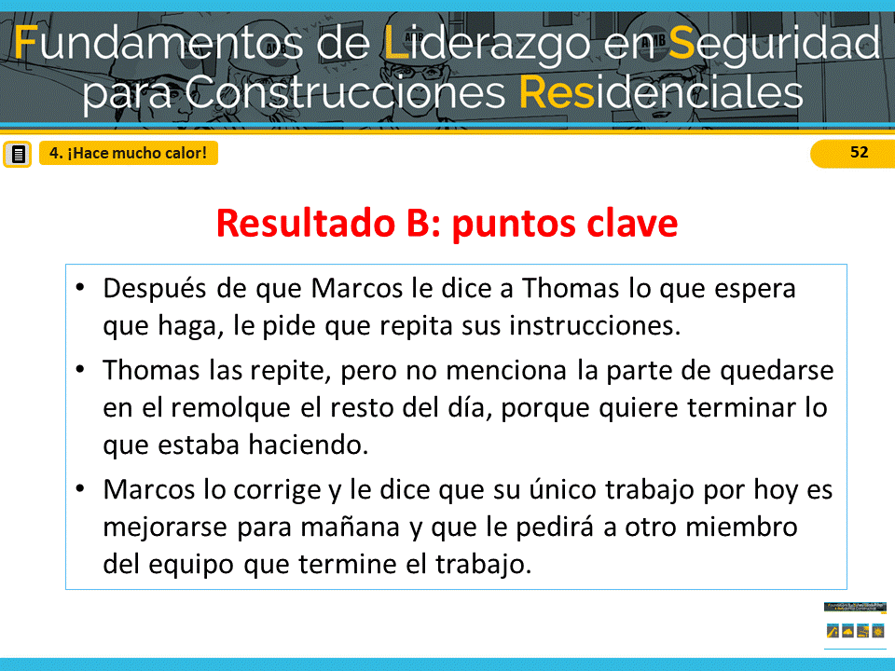
Pida a los estudiantes que lean el resultado B de "Hace mucho calor..." (o el instructor lo lee en voz alta).

AVANCE DE DIAPOSITIVAS

NOTAS DE LA DIAPOSITIVA 53 DIAPOSITIVA 53
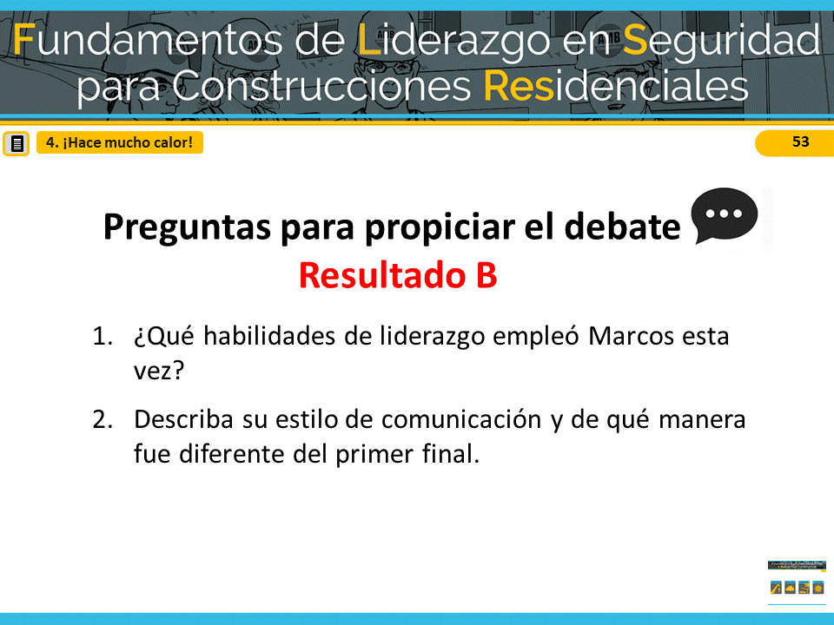
\Revele las preguntas para propiciar el debate o use la tabla de facilitación para repasar las habilidades.

Además de liderar con el ejemplo como en el resultado A, Franco mantuvo una comunicación de 3 vías con Emilio. Esto permitió que ambos entendieran y acordaran que Emilio debía ir al remolque donde está fresco, beber líquidos, comer un refrigerio y no volver a trabajar ese día. También lideró con el ejemplo e involucró a Emilio ofreciéndole a uno de los otros muchachos que terminara lo que él había comenzado. Esto le permite a Emilio saber que es valorado y que puede enfocarse en mejorar.

HAGA CLIC EN EL ÍCONO DEL MENÚ DE ESCENARIOS PARA VOLVER AL MENÚ PRINCIPAL

NOTAS DE LA DIAPOSITIVA 54 DIAPOSITIVA 54
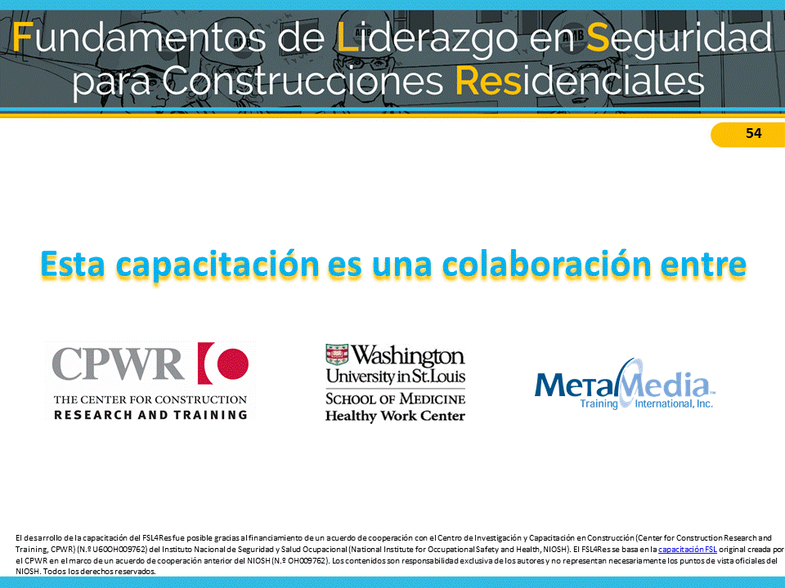
Créditos

